I. Введение

Настоящий отчет о деятельности Счетной палаты Республики Дагестан за 2017 год подготовлен в соответствии с частью 2 статьи 24 Закона Республики Дагестан от 15 ноября 2011 года № 72 «О Счетной палате Республики Дагестан и некоторых вопросах деятельности контрольно-счетных органов муниципальных образований» и статьями 34 и 35 Регламента Счетной палаты Республики Дагестан.
Счетная палата Республики Дагестан (далее – Счетная палата) в отчетном периоде, в рамках реализации полномочий, определенных законодательством, осуществляла контрольно-ревизионную, экспертно-аналитическую и информационную деятельность в соответствии с Планом работы на 2017 год, сформированным, в том числе, на основании поручений Народного Собрания Республики Дагестан и задач, поставленных Главой Республики Дагестан.
Организация работы Счетной палаты строилась на основополагающих принципах законности, объективности, эффективности, независимости и гласности.
Особое внимание уделялось оценке результативности и эффективности бюджетных расходов, подготовке предложений по снижению финансовой нагрузки на республиканский бюджет Республики Дагестан путем оптимизации расходов, взысканию бюджетных средств, использованных не по целевому назначению, проведению тематических проверок, выявлению неучтенной государственной собственности и включению ее в реестр государственного имущества и реестр имущества муниципальных образований.
Проверками были охвачены министерства и ведомства, администрации муниципальных районов и городских округов Республики Дагестан, государственные и муниципальные учреждения, государственные предприятия и организации, реализация государственных программ Республики Дагестан.
По результатам контрольных и экспертно-аналитических мероприятий в адрес Главы Республики Дагестан, Народного Собрания Республики Дагестан, Правительства Республики Дагестан и других органов государственной власти направлено 456 документов информационно-аналитического содержания.
В 2017 году важным направлением деятельности Счетной палаты являлось проведение финансово-экономической экспертизы проектов законов Республики Дагестан, иных нормативных правовых актов Республики Дагестан в части, касающейся расходных обязательств Республики Дагестан, а также государственных программ Республики Дагестан.
В течение отчетного периода проведено 26 заседаний Коллегии Счетной палаты, на которых рассмотрены 92 вопроса, в том числе отчеты аудиторов Счетной палаты по результатам контрольных и экспертно-аналитических мероприятий, заключения на проекты нормативных правовых актов Республики Дагестан, иные документы, отнесенные к компетенции Коллегии Счетной палаты.
Результаты контрольных и экспертно-аналитических мероприятий, предложения и рекомендации Счетной палаты рассматривались на заседаниях Народного Собрания Республики Дагестан, комитетов Народного Собрания Республики Дагестан, парламентских слушаниях, заседаниях коллегий министерств и ведомств, администраций муниципальных районов и городских округов, а также учитывались при принятии нормативных правовых актов Республики Дагестан.
В ходе контроля за устранением проверяемыми организациями выявленных нарушений, Счетная палата добивалась максимального исполнения своих представлений, которые снимались с контроля только после принятия необходимых мер или применения к нарушителям установленных законодательством санкций.
В 2017 году Коллегией Счетной палаты утверждена Стратегия деятельности Счетной палаты Республики Дагестан на 2017-2023 годы, которой определены приоритетные задачи Счетной палаты, предусматривающие:
анализ причин возникновения бюджетно-финансовых и других нарушений в целях их профилактики и предупреждения;
совершенствование взаимодействия с Народным Собранием Республики Дагестан, Правительством Республики Дагестан, органами исполнительной власти Республики Дагестан, органами местного самоуправления муниципальных образований, правоохранительными органами, институтами гражданского общества, иными органами финансового контроля;
налаживание тесного сотрудничества со Счетной палатой Российской Федерации и контрольно-счетными органами субъектов Российской Федерации для совершенствования контрольной деятельности, обмена практическим опытом, содействия повышению результативности и качества внешнего государственного финансового контроля.
В 2017 году осуществлялось взаимодействие со Счетной палатой Российской Федерации, Советом контрольно-счетных органов при Счетной палате Российской Федерации, контрольно-счетными органами субъектов Российской Федерации и иными органами.
В рамках мероприятий по оптимизации и повышению эффективности деятельности в соответствии с Законом Республики Дагестан
от 3 ноября 2017 года № 79 «О внесении изменения в статью 4 Закона Республики Дагестан «О Счетной палате Республики Дагестан и некоторых вопросах деятельности контрольно-счетных органов муниципальных образований» и постановлением Народного Собрания Республики Дагестан проведено сокращение численности Счетной палаты на 10 единиц.
В течение отчетного года Председатель Счетной палаты принял участие в:
заседании Отделения Совета контрольно-счетных органов при Счетной палате Российской Федерации в Северо-Кавказском федеральном округе, по вопросу применения бюджетных мер принуждения с учетом изменений бюджетного законодательства Российской Федерации;
научно-практической конференции «Контроль за реализацией отдельных указов Президента Российской Федерации от 7 мая 2012 года. Оценка качества предоставляемых услуг и достигнутых результатов»
(г. Краснодар);
международном семинаре Ассоциации региональных контрольно-счетных органов Европы (ЕВРОРАИ) (г. Казань);
XVI Конференции членов Союза муниципальных контрольно-счетных органов Российской Федерации (г. Ульяновск);
семинаре-совещании руководителей контрольно-счетных органов субъектов Российской Федерации по теме «Особенности организации и проведения внешнего финансового контроля за использованием бюджетных средств, направляемых на объекты капитального и дорожного строительства при реализации государственных программ в субъектах Российской Федерации» (г. Рязань);
заседании Президиума и Совета контрольно-счетных органов при Счетной палате Российской Федерации (г. Москва);
совещании в Совете Федерации Федерального Собрания Российской Федерации по вопросу совершенствования законодательства Российской Федерации, регулирующего деятельность Счетной палаты Российской Федерации, контрольно-счетных органов субъектов Российской Федерации и муниципальных образований (г. Москва).

II. Основные итоги работы Счетной палаты в 2017 году

В 2017 году Счетной палатой проведено 69 контрольных мероприятий, в ходе которых проверена деятельность 621 учреждений и организаций, из них:
органов государственной власти Республики Дагестан – 17;
органов местного самоуправления – 27;
государственных учреждений – 106;
государственных унитарных предприятий и акционерных обществ – 16;
муниципальных учреждений – 239;
прочих организаций и учреждений (общества с ограниченной ответственностью, учреждения летнего отдыха детей, некоммерческие организации и др.) – 216.
По результатам проведенных контрольных мероприятий Счетной палатой выявлено бюджетно-финансовых нарушений на общую сумму 12 221,6 млн. рублей.

Структура
бюджетно-финансовых нарушений

млн. рублей
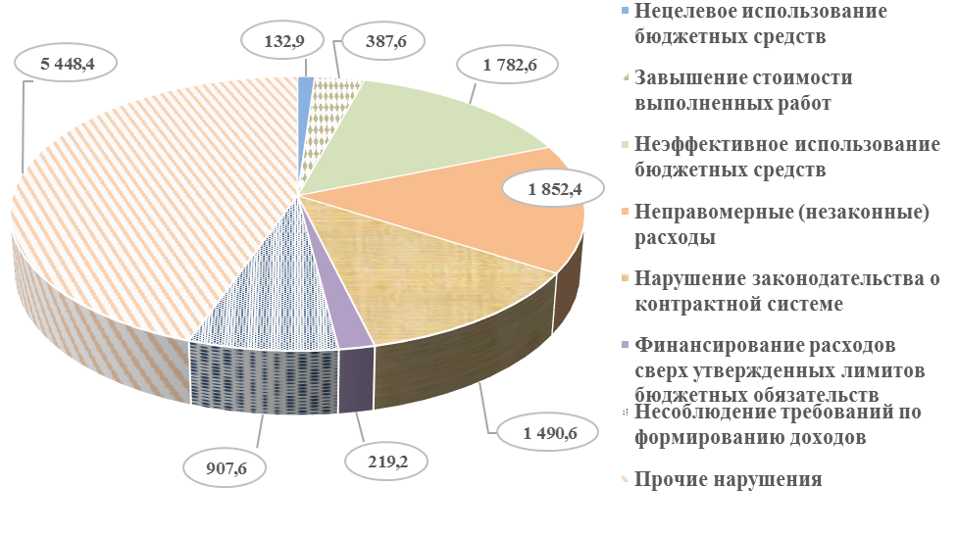

По состоянию на 1 января 2018 года в бюджеты разных уровней возмещено бюджетных средств, использованных с нарушением законодательства, в сумме 882,5 млн. рублей.
В адрес руководителей объектов проверок внесено 64 представления и
2 предписания об устранении выявленных нарушений и недостатков, привлечении к ответственности лиц, допустивших нарушения бюджетного законодательства.

Объем (сумма) восстановленных средств,
использованных с нарушением законодательства

млн. рублей

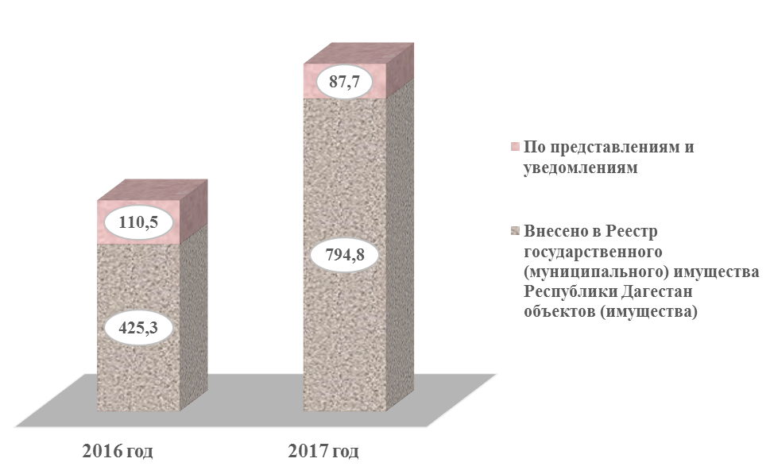

На основании представлений Счетной палаты в аппаратах управления органов государственной власти Республики Дагестан и органах местного самоуправления, а также подведомственных им учреждениях сокращены содержащиеся сверх рекомендованной численности 76 штатных единиц, к дисциплинарной ответственности привлечено 209 должностных лиц, из которых 29 освобождены от занимаемых должностей.

Количество лиц, привлеченных к дисциплинарной ответственности,
в том числе уволенных за 2015-2017 годы

единиц

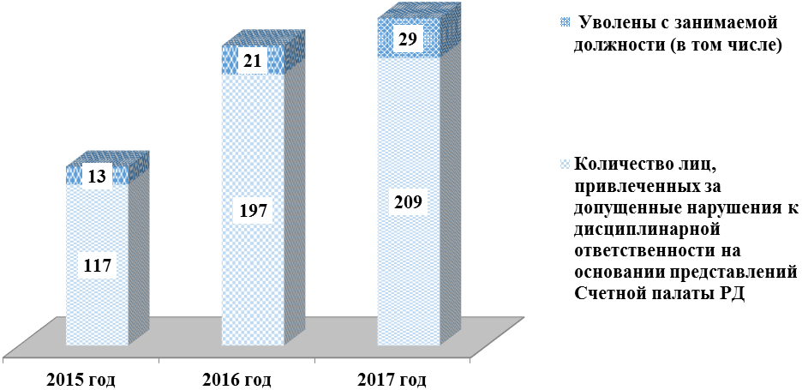

Основные показатели деятельности Счетной палаты приведены в следующей таблице.

№ | Наименование показателя | 2015 год | 2016 год | 2017 год
1 | Количество проведенных контрольных мероприятий | 70 | 89 | 69
2 | Объем проверенных средств, млн. рублей | 34 406,8 | 29 938,3 | 37 395,3
3 | Выявлено нарушений и недостатков, млн. рублей | 4 007,4 | 6 170,6 | 12 221,6
3 | из них:
3 | 1) нецелевое использование бюджетных средств | 142,9 | 106,8 | 132,9
3 | 2) завышение стоимости выполненных работ | 29,7 | 58,9 | 387,6
3 | 3) неэффективное использование бюджетных средств | 1 169,1 | 718,9 | 1 782,6
3 | 4) неправомерные (незаконные) расходы | 1 087,8 | 2 125,6 | 1 852,4
3 | 5) нарушение порядка осуществления закупок товаров, работ, услуг) для обеспечения государственных и муниципальных нужд | 904,3 | 540,1 | 1 490,6
3 | 6) содержание сверх рекомендованной численности работников и автотранспорта | 61,8 | 58,1 | 63,4
3 | 7) превышение норматива на содержание органов управления | 62,9 | 222,9 | 72,8
3 | 8) списание денежных средств и товарно-материальных ценностей без полного пакета оправдательных документов | 5,7 | 22,4 | 27,4
4 | Направлено представлений | 82 | 118 | 64
5 | Направлено предписаний | 9 | 13 | 2
6 | Направлено Уведомлений о применении бюджетных мер принуждения | 8 | 13 | 3
7 | В бюджеты разных уровней восстановлено бюджетных средств, использованных с нарушением законодательства, с учетом внесения в Реестр государственного имущества РД сведений об имуществе (млн. рублей), в том числе: | 170,3 | 535,8 | 882,5
7 | по представлениям и уведомлениям о применении бюджетных мер принуждения | 0,0 | 110,5 | 87,7
7 | в Реестр муниципального имущества внесены сведения об имуществе (используемое не учтенное имущество – здания, сооружения, оборудование) | 0,0 | 425,3 | 794,8
8 | Оптимизированы (сокращены) расходы на оплату страховых платежей на обязательное медицинское страхование неработающих граждан (млн. рублей) | 0,0 | 794,9 | 1 115,0
9 | Количество материалов по итогам контрольных мероприятий, направленных в правоохранительные органы, из которых: | 38 | 44 | 69
9 | в органы прокуратуры | 22 | 18 | 15
9 | в органы внутренних дел | 11 | 10 | 42
9 | в УФСБ РФ по РД | 4 | 12 | 12
10 | Возбуждено уголовных дел | 9 | 5 | 10
11 | Вынесено (по состоянию на отчетную дату) судебных приговоров | 12 | 2 | 3
12 | Количество составленных протоколов об административных правонарушениях | 216 | 143 | 333
13 | Общая сумма административных штрафов  (тыс. рублей) | 904,6 | 480,4 | 905,3
14 | Количество лиц, привлеченных за допущенные нарушения к дисциплинарной ответственности на основании представлений Счетной палаты РД, в том числе: | 117 | 197 | 209
14 | уволены с занимаемой должности | 13 | 21 | 29
15 | Подготовлено заключений по результатам финансово-экономической экспертизы проектов нормативных правовых актов | 368 | 426 | 380

Информация о выявленных нарушениях и материалы отдельных контрольных мероприятий в соответствии с решениями Коллегии Счетной палаты направлялись в правоохранительные и надзорные органы.
По результатам рассмотренных материалов возбуждено 10 уголовных дел, вынесено 3 судебных приговора и составлено 333 протокола об административных правонарушениях.
Общая сумма административных штрафов составила 905,3 тыс. рублей.

Показатели административной практики
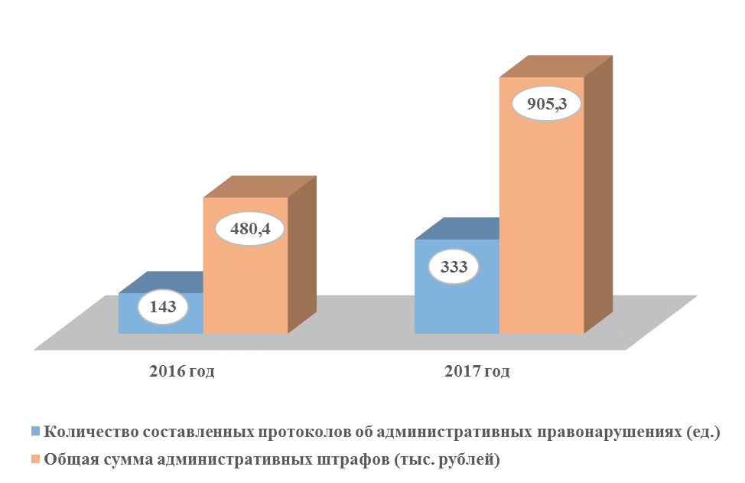

III. Реализация органами исполнительной власти и органами местного самоуправления предложений и рекомендаций Счетной палаты

Счетная палата принимает исчерпывающие меры, направленные на устранение нарушений федеральных законов, законов Республики Дагестан и иных нормативных правовых актов, затрагивающих интересы как государственных структур, так и иных участников бюджетного процесса.
В соответствии со статьей 21 Закона Республики Дагестан от 15 ноября 2011 года № 72 «О Счетной палате Республики Дагестан и некоторых вопросах деятельности контрольно-счетных органов муниципальных образований» по результатам проведенных контрольных мероприятий Счетная палата направляет органам государственной власти и органами местного самоуправления, руководителям проверяемых предприятий, учреждений и организаций представления и предписания для принятия мер по устранению выявленных нарушений и недостатков, возмещению причиненного ущерба и привлечению к ответственности должностных лиц, виновных в нарушении законодательства.
По итогам проведенных контрольных мероприятий в адрес главных распорядителей (распорядителей) средств республиканского бюджета Республики Дагестан и иным участникам бюджетного процесса в отчетном году направлено 64 представления, 2 предписания и 3 уведомления о применении бюджетных мер принуждения.
Анализ реализации представлений Счетной палаты показал, что органами исполнительной власти и органами местного самоуправления принимались соответствующие меры по реализации предложений и рекомендаций Счетной палаты по результатам комплекса контрольных и экспертно-аналитических мероприятий.
В отчетном периоде с учетом закрепленных в Законе Республики Дагестан от 15 ноября 2011 года № 72 «О Счетной палате Республики Дагестан и некоторых вопросах деятельности контрольно-счетных органов муниципальных образований» функций и полномочий продолжалось активное сотрудничество Счетной палаты с правоохранительными органами, основной направленностью которого являлось пресечение и предупреждение правонарушений в бюджетно-финансовой сфере, а также обеспечение исполнения требований законодательства в процессе использования государственной собственности Республики Дагестан.
В 2017 году с учетом полномочий, предоставленных Кодексом Российской Федерации об административных правонарушениях и Законом Республики Дагестан от 15 ноября 2011 года № 72 «О Счетной палате Республики Дагестан и некоторых вопросах деятельности контрольно-счетных органов муниципальных образований», продолжена работа по привлечению к административной ответственности должностных лиц, совершивших административные правонарушения в финансово-бюджетной сфере, а также в сфере управления, связанная с реализацией полномочий должностными лицами органов финансового контроля. Статистические показатели работы на данном направлении деятельности и анализ практики возбуждения инспекторами Счетной палаты дел об административных правонарушениях свидетельствуют о существенной активизации в использовании процессуальных полномочий по выявлению и пресечению административных правонарушений в названных сферах.
Одним из приоритетных направлений деятельности Счетной палаты в 2017 году является экспертно-аналитическая работа, направленная на выявление причин отклонений от установленных показателей и нарушений в процессе формирования доходов и расходов республиканского бюджета Республики Дагестан, эффективности использования республиканской собственности, выявление последствий реализации законов Республики Дагестан и иных нормативных правовых актов, которые могут возникнуть при практическом применении этих норм.
Счетная палата неоднократно акцентировала внимание на вопросах формирования и реализации государственных программ Республики Дагестан. В целом, по сравнению с прошлым годом, ситуация по их выполнению относительно улучшилась. В то же время остается проблема по их недофинансированию, в частности средства на реализацию ряда государственных программ Республики Дагестан предусматривались значительно ниже уровня, утвержденного паспортами программ.

IV. Контрольная деятельность Счетной палаты

4.1. Контроль за соблюдением бюджетного
законодательства при организации бюджетного процесса
в муниципальных образованиях Республики Дагестан

Счетной палатой в 2017 году проведено 31 контрольное мероприятие в муниципальных образованиях Республики Дагестан, в ходе которых выявлены бюджетно-финансовые нарушения в сумме 7 672,0 млн. рублей.
По результатам проверок в муниципальных образованиях и принятых мер, по состоянию на 1 января 2018 года в бюджеты восстановлено 875,4 млн. рублей, в том числе внесено в реестры сведений о муниципальном имуществе – 794,8 млн. рублей.
Результаты проверок показывают, что в муниципальных образованиях допускаются нарушения требований бюджетного законодательства, как при составлении, утверждении, так и в ходе исполнения местных бюджетов.

Удельный вес выявленных в муниципалитетах нарушений
к общему объему проверенных средств (в процентах)

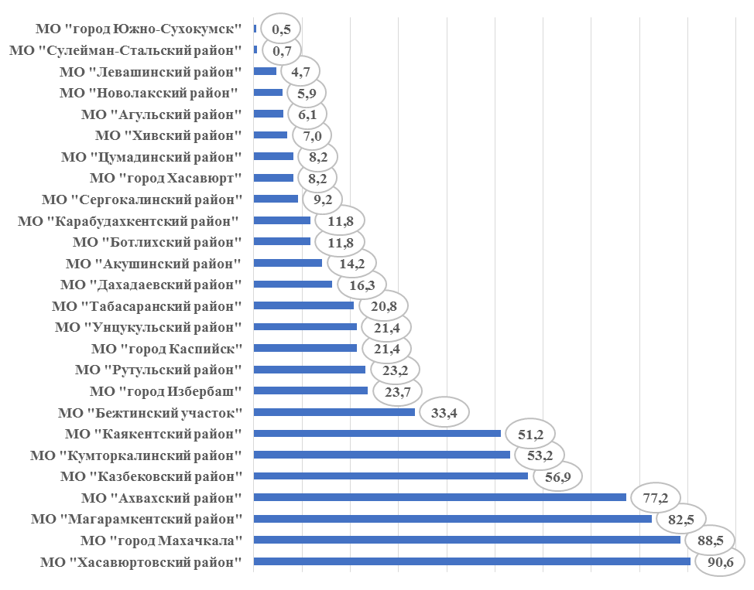

Во многих муниципальных районах и городских округах Республики Дагестан имеют место нарушения бюджетного законодательства в части:
формирования муниципального задания;
формирования и ведения реестра расходных обязательств;
разработки и утверждения документов, являющихся основой для формирования местного бюджета (прогноз социально-экономического развития, основные направления бюджетной и налоговой политики, среднесрочный финансовый план);
планирования бюджетных ассигнований;
составления и ведения сводной бюджетной росписи;
составления и ведения кассового плана;
соблюдения основных этапов исполнения бюджета в части санкционирования и финансирования;
составления, утверждения и ведения бюджетной сметы учреждения;
доведения бюджетных ассигнований и лимитов бюджетных обязательств.

Структура бюджетно-финансовых нарушений, выявленных
в муниципальных районах и городских округах в 2016 году

млн. рублей
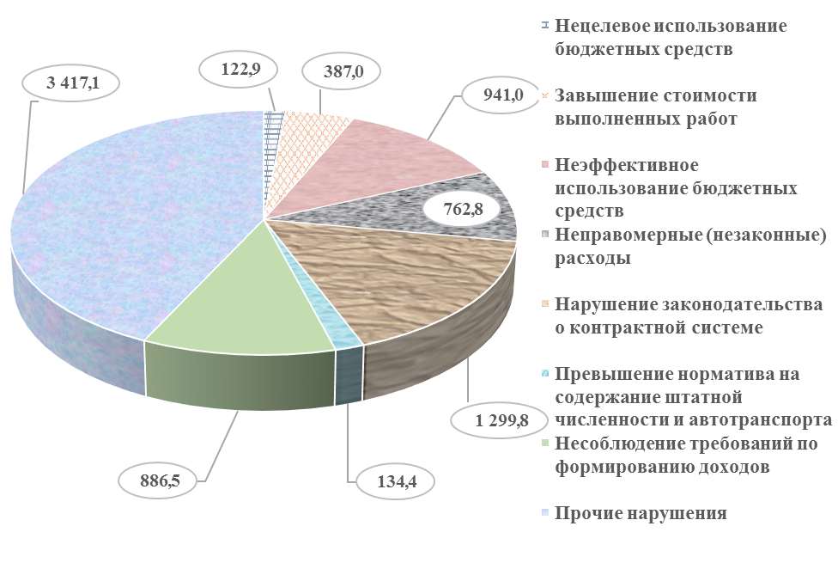

По результатам проведенных контрольных мероприятий в муниципальных образованиях Республики Дагестан установлены факты несоблюдения органами местного самоуправления требований бюджетного законодательства при составлении, утверждении и исполнении местных бюджетов, в частности:
нецелевое использование бюджетных средств – 122,9 млн. рублей;
завышение стоимости строительно-монтажных и ремонтных работ – 387,0 млн. рублей;
неэффективное использование бюджетных средств, муниципального имущества (в том числе оборудования) и земельных ресурсов (в том числе кредиторская и дебиторская задолженности) – 941,0 млн. рублей;
неправомерное использование бюджетных средств – 762,8 млн. рублей;
нарушение порядка осуществления закупок товаров (работ, услуг) для обеспечения муниципальных нужд – 1 299,8 млн. рублей;
несоблюдение требований по формированию доходов бюджетов –
886,5 млн. рублей;
превышение норматива на содержание органов местного самоуправления – 72,8 млн. рублей;
содержание сверх рекомендованной численности работников и автотранспорта – 61,7 млн. рублей;
списание денежных средств и ТМЦ без полного пакета оправдательных документов (без надлежаще оформленных документов) – 15,7 млн. рублей;
финансирование расходов сверх утвержденных лимитов бюджетных обязательств – 9,7 млн. рублей;
недостача материальных или финансовых средств – 26,2 тыс. рублей.
прочие нарушения – 3 391,6 млн. рублей.
4.1.1. Нарушение принципа адресности и целевого характера бюджетных средств (нецелевое использование) выявлено на общую сумму 122,9 млн. рублей, из них:
МО «город Махачкала» – 85,2 млн. рублей (в том числе: 30,9 млн. рублей – за счет средств республиканского бюджета Республики Дагестан были оплачены работы по капитальному ремонту зеленых насаждений на улицах, проспектах, не предусмотренные программными мероприятиями; 47,2 млн. рублей – за счет средств, предназначенных на реализацию мероприятий по переселению граждан из аварийного жилищного фонда, профинансированы текущие расходы по исполнению бюджета городского округа; 7,0 млн. рублей – за счет средств, предусмотренных на капитальный ремонт и ремонт автомобильных дорог общего пользования в г. Махачкале, произведена оплата работ по созданию инфраструктуры в районах объектов для переселения из аварийного жилья);
МО «Дахадаевский район» – 10,4 млн. рублей (из них: 9,5 млн. рублей – средства использованы на цели, не соответствующие условиям их предоставления; 334,0 тыс. рублей – при отсутствии соответствующего документа, определяющего порядок выплаты авторских вознаграждений осуществлены выплаты штатным и внештатным работникам; 274,7 тыс. рублей – в нарушение Федерального закона «Об образовании в Российской Федерации» осуществлены расходы на содержание медицинских работников);
МО «Бежтинский участок» – 4,5 млн. рублей (из них: 1,6 млн. рублей – средства муниципального дорожного фонда отвлечены на текущие расходы местного бюджета; 1,5 млн. рублей – осуществлены расходы на содержание обслуживающего персонала учреждений дошкольного образования за счет средств госстандарта);
МО «Сергокалинский район» – 2,6 млн. рублей (из них 2,4 млн. рублей – произведены расходы на содержание штатных единиц главного бухгалтера, бухгалтера и кассира, обслуживающих фактически только аппарат администрации и сельский дом культуры);
МО «Цумадинский район» – 1,0 млн. рублей (из них 0,7 млн. рублей – в 10 образовательных учреждениях произведены расходы, превышающие утвержденные годовые объемы бюджетных назначений, за счет отвлечения с других кодов КОСГУ);
МО «Ботлихский район» – 1,1 млн. рублей (из них 0,7 млн. рублей – выплата заработной платы водителю, системному администратору, адвокату, помощнику главы, не предусмотренная в местном бюджете).
4.1.2. По результатам проверок средств, выделенных на строительство (реконструкцию и ремонт), установлено завышение стоимости выполненных работ на общую сумму 387,0 млн. рублей, в том числе:
МО «город Махачкала» – 100,8 млн. рублей (20,9 млн. рублей – завышение стоимости работ по текущему содержанию автомобильных дорог и инженерных сооружений на них на территории трех муниципальных районов г. Махачкалы (ручная и механизированная уборка улиц, тротуаров, остановок общественного транспорта, санитарное содержание объектов внешнего благоустройства» (ООО УК «ЭКО-М»); 21,9 млн. рублей – завышение стоимости работ по капитальному ремонту сквера имени Халилова по пр. Шамиля, 77-б и сквера по пр. Гамидова и капитальному ремонту сквера по
ул. Орджоникидзе (ООО «Спецремстроймонтаж»); 18,9 млн. рублей – завышение стоимости работ по муниципальному контракту «Содержание и ремонт автомобильных дорог, мостов и иных транспортных и инженерных сооружений (ямочный ремонт)»
(ООО «СМУ-18»);
МКУ «Комитет по строительству» МО «город Махачкала» – 279,6 млн рублей (строительство и реконструкцию канализационного коллектора – подрядчики ООО «Тоннельспецстрой» (252,5 млн. рублей) и ОАО «СМУ-5» (27,1 млн. рублей);
МО «Левашинский район» – 4,4 млн. рублей (завышение стоимости работ по строительству ФАП с. Арши, ФАП с. Дитуншимахи
(ООО «Стар»); строительству газопровода и кабельной линии (ООО «Конус») и ремонту асфальтированных дорог с. Леваши
МО «Левашинский район»).

4.1.3. Наибольшее число нарушений бюджетного законодательства связано с неэффективным использованием бюджетных средств – 940,9 млн. рублей, из них: МО «город Махачкала» – 431,9 млн. рублей,
МО «Табасаранский район» – 153,9 млн. рублей, МО «Ботлихский район» – 55,5 млн. рублей, МО «город Избербаш» – 54,1 млн. рублей, МО «Рутульский район» – 47,8 млн. рублей, МО «Унцукульский район» – 31,0 млн. рублей; МО «Левашинский район» – 24,6 млн. рублей,
МО «Дахадаевский район» – 11,8 млн. рублей, МО «Каякентский район» – 9,2 млн. рублей.
Данные нарушения в основном сложились в связи с наличием неиспользованных остатков бюджетных средств на едином счете по учету средств местных бюджетов, значительного объема дебиторской задолженности.
4.1.4. Неправомерное использование бюджетных средств выявлено на общую сумму 762,8 млн. рублей, из них:
МО «город Махачкала» – 239,4 млн. рублей (из них: 56,1 млн. рублей – избыточные расходы по продуктам питания (МКУ «Махачкалапродукт»); 49,6 млн. рублей – не имея на балансе автомобильных дорог общего пользования и инженерных сооружений (Советский район МО «город Махачкала») осуществлены расходы и приняты обязательства по их содержанию; 24,7 млн. рублей – профинансированы расходы сверх объемов, предусмотренных муниципальной программой (Управление культуры);
24,4 млн. рублей – нарушения и недостатки в части организации питания в учреждениях подведомственных Управлению образования; 17,2 млн. рублей – не имея на балансе автомобильных дорог общего пользования и инженерных сооружений, неправомерно осуществлены расходы и приняты обязательства (Кировский район МО «город Махачкала»); 16,7 млн. рублей – не имея на балансе автомобильных дорог общего пользования и инженерных сооружений (Ленинский район МО «город Махачкала»), осуществлены расходы и приняты обязательства по их содержанию);
МО «Ахвахский район» – 251,0 млн. рублей (из них 248,0 млн. рублей – финансирование муниципальных бюджетных учреждений без формирования соответствующего муниципального задания и заключения соглашения о порядке и условиях предоставления субсидий на финансовое обеспечение выполнения муниципального задания);
МО «Каякентский район» – 45,6 млн. рублей (из них: 16,5 млн. рублей – произведены расходы на капитальный ремонт и строительство дорог без наличия соответствующей утвержденной нормативной базы, регулирующей деятельность органов местного самоуправления в сфере использования автомобильных дорог и осуществления дорожной деятельности; 13,8 млн. рублей – неправомерные расходы на оплату труда персонала общеобразовательных учреждений);
МО «город Избербаш» – 26,4 млн. рублей (из них 19,8 млн. рублей – неправомерная оплата труда персонала общеобразовательных учреждений);
МО «Хасавюртовский район» – 20,3 млн. рублей (из них 10,2 млн. рублей неправомерная оплата труда персонала общеобразовательных учреждений);
МО «Карабудахкентский район» – 20,4 млн. рублей (из них: 10,2 млн. рублей – в нарушение требований к квалификации, определенных приказом Минздравсоцразвития РФ от 26 августа 2010 года № 761н, руководители и заместители руководителей отдельных учреждений не имели высшее профессиональное образование по направлениям подготовки «Государственное и муниципальное управление», «Менеджмент», «Управление персоналом» или высшее профессиональное образование и дополнительное профессиональное образование в области государственного и муниципального управления или менеджмента и экономики; 7,4 млн. рублей – в образовательных учреждениях не соблюдены требования СанПиН 2.4.1.3049-13 (постановление Главного государственного санитарного врача от 15 мая 2013 года № 26) в части обеспечения нормативов по продуктам питания);
МО «город Хасавюрт» – 15,6 млн. рублей (из них: 7,2 млн. рублей – нарушение требований к квалификации определенных приказом Минздравсоцразвития РФ от 26 августа 2010 года № 761н; 4,2 млн. рублей – расходы на оплату труда заместителей по безопасности (3 единицы) за счет средств Госстандарта);
МО «Дахадаевский район» – 13,9 млн. рублей (незаконные выплаты заработной платы и соответствующих надбавок).
4.1.5. Осуществление муниципальных закупок с нарушением установленного порядка выявлено на общую сумму 1 299,8 млн. рублей, из них:
МО «город Махачкала» – 1 146,1 млн. рублей (с нарушением требований Федерального закона от 5 апреля 2013 года № 44-ФЗ «О контрактной системе в сфере закупок товаров, работ, услуг для обеспечения государственных и муниципальных нужд» заключен 71 контракт. Материалы о результатах проверки были направлены в Управление ФАС по Республике Дагестан, которым вынесено 71 постановление о привлечении должностных лиц к административной ответственности);
МО «Каякентский район» – 19,5 млн. рублей (из них: 13,8 млн. рублей – нарушение сроков размещения отчетов по 9 контрактам; 5,6 млн. рублей – осуществлены закупки у единственного поставщика без проведения конкурсных процедур);
МО «город Хасавюрт» – 5,5 млн. рублей (осуществлены закупки у единственного поставщика без проведения конкурсных процедур).
Во многом причинами выявленных нарушений и недостатков являются отсутствие надлежащего планирования муниципальных закупок и контроля за исполнением муниципальных контрактов.
4.1.6. Несоблюдение требований по формированию доходов бюджетов выявлено в общей сумме 886,5 тыс. рублей:
МО «город Махачкала» – 676,2 млн. рублей (из них: 199,9 млн. рублей – неучтенные резервы неналоговых доходов; 62,0 млн. рублей – размер не полученных доходов от приватизации, в том числе в результате необоснованного занижения начальной оценочной стоимости объектов приватизации по адресам: улица Набережная, 1 и улица Гамзатова, 34;
40,0 млн. рублей – в результате неэффективного использования муниципального имущества, переданного и находящегося в их хозяйственном ведении, получены убытки по итогам финансово-хозяйственной деятельности за 2016 год 11-ти МУПов; 46,3 млн. рублей – при отсутствии документов у ОАО «АСПК», подтверждающих переоформление права постоянного (бессрочного) пользования на право аренды земельного участка, возникшего в период с 25 октября 2001 года по
1 июля 2012 года, осуществлена продажа земельного участка с занижением цены продажи; 81,1 млн. рублей – Управлением по земельным ресурсам администрации Советского района МО «город Махачкала» при отсутствии документов, подтверждающих право аренды земельного участка, осуществлена продажа земельного участка с занижением цены);
МО «город Каспийск» – 148,3 млн. рублей (из них: 93,2 млн. рублей – задолженность по налоговым платежам; 54,9 млн. рублей – неперечисление, несвоевременное или неполное перечисление в бюджет средств, полученных от использования имущества, предпринимательской и иной приносящей доход деятельности);
МО «Рутульский район» – 9,4 млн. рублей (из них: 3,8 млн. рублей – задолженность по налоговым платежам; 5,6 млн. рублей – не обеспечено включение в реестр муниципального имущества жилых помещений, приобретенных для детей-сирот);
МО «Каякентский район» – 5,1 млн. рублей (недопоступило доходов в бюджет муниципального образования);
МО «Хивский район» – 3,0 млн. рублей (задолженность по налоговым платежам).
4.1.7. Содержание сверх рекомендованной численности работников.
Счетной палатой неоднократно отмечалась необходимость соблюдения муниципальными образованиями установленных нормативов на содержание численности муниципальных служащих, а также количества служебного автотранспорта. Однако по результатам проведенных контрольных мероприятий можно констатировать факт несоблюдения отдельными органами местного самоуправления предельной численности работников, следствием чего являются неэффективные и избыточные расходы.
В ходе проверок выявлено нарушений на общую сумму 61,7 млн. рублей, в частности, рекомендованная численность работников превышена в муниципальных образованиях: «Акушинский район» – на 3 единицы (избыточные расходы – 2,4 млн. рублей); «Цумадинский район» – на 18 единиц (избыточные расходы – 2,8 млн. рублей); «Ахвахский район» – на 6 единиц (избыточные расходы – 3,4 млн. рублей); «Хасавюртовский район» – на 2 единицы (избыточные расходы – 1,4 млн. рублей).
4.1.8. Превышение норматива на содержание органов управления – 72,7 млн. рублей, из них:
МО «город Избербаш» – 2,8 млн. рублей (норматив формирования расходов на содержание органов местного самоуправления составил 16,2 %, что на 1,3 процентных пункта, или 2,8 млн. рублей больше утвержденного норматива);
МО «Левашинский район» – кассовые расходы из бюджета района на содержание органов местного самоуправления произведены сверх установленного норматива (1,2 %) на сумму 3,7 млн. рублей;
МО «Ахвахский район» – норматив формирования расходов на содержание органов местного самоуправления составил 58,2 %, что на 32,6 % больше утвержденного норматива, что в денежном выражении составляет
2,1 млн. рублей;
МО «Рутульский район» – норматив фактически составил 27,3 %, что на 2,7 %, или 2,6 млн. рублей больше утвержденного норматива;
МО «Ботлихский район» – норматив фактически составил 17,8 %, что больше на 2,4 %, или 2,9 млн. рублей.
54.1.9. Списание денежных средств и товарно-материальных ценностей без документов, подтверждающих произведенные расходы – 15,7 млн. рублей, из них: в МО «Бежтинский участок» – 4,3 млн. рублей;
в МО «Дахадаевский район» – 2,8 млн. рублей; в МО «Цумадинский район» – 2,2 млн. рублей; в МО «Табасаранский район» – 1,6 млн. рублей;
в МО «Кумторкалинский район» – 0,5 млн. рублей; в МО «Агульский район» – 4,0 млн. рублей; в МО «Хасавюртовский район» – 0,2 млн. рублей.
4.1.10. Финансирование расходов сверх утвержденных лимитов бюджетных обязательств. Общая сумма нарушений составила 9,7 млн. рублей, в том числе: МО «город Хасавюрт» – 9,0 млн. рублей; МО «Сулейман-Стальский район» – 0,7 млн. рублей.
5.1.11. Анализ деятельности органов местного самоуправления указывает на наличие системных нарушений и недостатков в организации бюджетного процесса, что отрицательно сказывается на социально-экономическом развитии муниципальных образований. В отдельных муниципальных образованиях при формировании местных бюджетов не используются показатели социально-экономического развития.
Контрольные мероприятия Счетной палаты, проводимые в муниципальных образованиях, главным образом были направлены на соблюдение норм законодательства в части формирования и исполнения местных бюджетов, правильности ведения бухгалтерского учета, представления бюджетной отчетности, соблюдения законодательства при управлении и распоряжении муниципальным имуществом, в том числе земельных ресурсов, а также осуществления закупок товаров (работ, услуг) для муниципальных нужд.
В материалах (представлениях) Счетной палаты, направляемых по результатам контрольных мероприятий, органам местного самоуправления рекомендовано принять соответствующие меры, направленные на:
проведение анализа нарушений и недостатков, допускаемых органами местного самоуправления, и разработку комплекса мероприятий, направленных на их устранение;
обеспечение разработки и использования документов и материалов, являющихся основой формирования бюджетов (прогноз социально-экономического развития, основные направления бюджетной и налоговой политики и др.);
обеспечение организации бюджетного процесса в соответствии с требованиями бюджетного законодательства;
принятие мер по выполнению условий соглашений о мерах по повышению эффективности использования бюджетных средств и увеличению поступления налоговых и неналоговых доходов местных бюджетов;
увеличение доходного потенциала муниципальных образований;
оптимизацию бюджетных расходов в том числе, на основе анализа и инвентаризации бюджетных расходов, определения ожидаемого эффекта и достижения установленных индикаторов;
проведение инвентаризации объектов муниципального имущества с целью выявления неиспользуемого имущества и установления направлений их эффективного использования, включая земли и имущество, переданные на праве хозяйственного и оперативного управления;
привлечение к дисциплинарной ответственности должностных лиц, допускающих неэффективное использование бюджетных средств, за ненадлежащее исполнение возложенных на них обязанностей, повлекшее за собой избыточное и нерациональное использование бюджетных средств.

4.2. Контроль за соблюдением бюджетного законодательства
при использовании средств, выделенных из республиканского
бюджета Республики Дагестан министерствам, ведомствам, учреждениям и организациям

Счетной палатой в отчетном году проведены проверки использования средств, выделенных из республиканского бюджета Республики Дагестан министерствам и ведомствам, государственным учреждениям, предприятиям и организациям, в ходе которых выявлены бюджетно-финансовые нарушения на сумму 4 270,0 млн. рублей, в том числе:
нецелевое использование бюджетных средств – 10,0 млн. рублей;
завышение стоимости выполненных работ – 0,6 млн. рублей;
неэффективное использование бюджетных средств, государственного имущества (в том числе оборудования) и земельных ресурсов (в том числе кредиторская и дебиторская задолженности) – 841,6 млн. рублей;
неправомерное использование бюджетных средств – 1 089,6 млн. рублей;
нарушение порядка осуществления закупок товаров (работ, услуг) для обеспечения государственных нужд – 190,8 млн. рублей;
несоблюдение требований по формированию доходов бюджетов – 21,1 млн. рублей;
финансирование расходов сверх утвержденных лимитов бюджетных обязательств – 209,5 млн. рублей;
содержание сверх рекомендованной численности работников и автотранспорта– 1,7 млн. рублей;
списание денежных средств и ТМЦ без полного пакета оправдательных документов (без надлежаще оформленных документов) – 11,7 млн. рублей;
недостача материальных или финансовых средств – 8,5 млн. рублей;
прочие нарушения – 1 884,9 млн. рублей.

Структура нарушений, выявленных в ходе контроля
за использованием бюджетных средств в министерствах,
ведомствах, учреждениях и организациях

млн. рублей
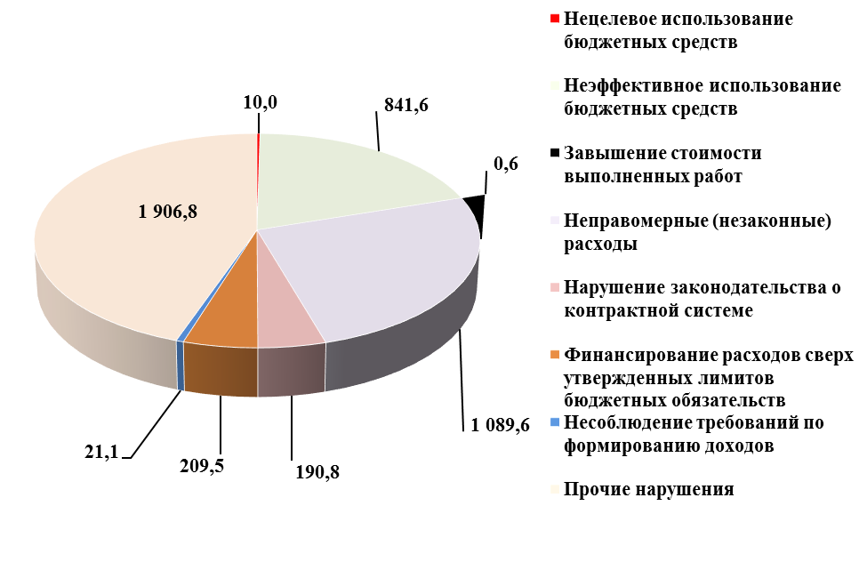

4.2.1. Нецелевое использование бюджетных средств выявлено на общую сумму 10,0 млн. рублей (из них: 5,5 млн. рублей – в ГБУ РД «Детская республиканская клиническая больница им. Н.М.Кураева» в нарушение Тарифного Соглашения на оплату медицинской помощи по обязательному медицинскому страхованию на территории Республики Дагестан
от 22 января 2016 года, программы государственных гарантий бесплатного оказания гражданам Российской Федерации медицинской помощи (постановление Правительства РФ от 19 декабря 2015 года № 1382), правил обязательного медицинского страхования произведены расходы, не относящиеся к территориальной программе ОМС; 4,5 млн рублей – Министерством печати и информации Республики Дагестан были произведены расходы, не предусмотренные перечнем мероприятий государственной программы Республики Дагестан «Доступна среда»).
4.2.2. Неэффективное использование бюджетных средств – 841,6 млн. рублей, из них:
в Министерстве труда и социального развития Республики Дагестан – 244,2 млн. рублей (из них: 116,2 млн. рублей – в результате завышения расчетной стоимости нормативных затрат 15 учреждениям был выделен дополнительный объем бюджетных средств в виде субсидий на выполнение государственного задания; 27,9 млн. рублей – без утвержденных нормативных актов, устанавливающих критерии определения штатной численности сотрудников центров занятости населения произведены дополнительные затраты на содержание работников);
не используемые (неработающие) основные средства (медицинское оборудование, транспорт и др.) в учреждениях здравоохранения – 203,0 млн. рублей (ГБУ РД «Махачкалинский родильный дом №1» – 15,1 млн. рублей;
ГБУ РД «Республиканская клиническая больница» – 84,5 млн. рублей;
ГБУ РД «Республиканская клиническая больница» (Центр специализированной экстренной медицинской помощи) – 15,6 млн. рублей; ГБУ РД «Детская республиканская клиническая больница им. Н.М. Кураева» – 28,7 млн. рублей; в ГБУ «Дербентская ЦГБ» – 58,0 млн. рублей);
в Министерстве культуры Республики Дагестан – 37,2 млн. рублей
(из них 24,0 млн. рублей – денежные средства, перечисленные на разработку проектно-сметной документации объекта, не включенного в план строительства);
в Министерстве транспорта, энергетики и связи Республики Дагестан – 208,6 млн. рублей (из них: в ГАУ «Многофункциональный центр предоставления государственных и муниципальных услуг в Республике Дагестан» на основании 32 договоров аренды 24 помещений под многофункциональные центры и 1 дополнительного офиса (г. Каспийск) начислена арендная плата в сумме 42,7 млн. рублей, что на 12,7 млн. рублей больше объема средств, предусмотренных на эти цели государственной программой Республики Дагестан «Развитие электронного правительства Республики Дагестан до 2018 года»; 13,9 млн. рублей – расходы,
на финансирование аренды навигационного оборудования);
в Министерстве сельского хозяйства и продовольствия Республики Дагестан – 16,0 млн. рублей (из них: 9,8 млн. рублей – балансовая стоимость неэффективно используемого имущества ведомственной базы отдыха «Урожай»; 4,8 млн. рублей – выплаты стимулирующего характера сотрудникам ГКУ «Дагсельхозстрой», установленные штатным расписанием ежемесячно, вне зависимости от того, каких результатов достиг сотрудник);
в Министерстве строительства, архитектуры и жилищно-коммунального хозяйства Республики Дагестан – 9,3 млн. рублей (из них: 4,9 млн. рублей – выплаты стимулирующего характера работникам Дирекции молодежных жилищно-строительных программ без определения оценки их деятельности; 1,4 млн. рублей – балансовая стоимость неэффективно используемого имущества ГКУ «Дирекция единого государственного заказчика-застройщика»);
в Министерстве образования и науки Республики Дагестан – 1,1 млн. рублей (из них 1,0 млн. рублей – погашение кредиторской задолженности
ООО «Издательство НИИ педагогики», не включенному в федеральный перечень, утвержденный приказом Министерства образования и науки Российской Федерации от 9 июля 2016 года № 699).
4.2.3. Нарушения, характеризующиеся как неправомерные (незаконные) расходы, выявлены в общей сумме 1 089,6 млн. рублей, из них:
в Министерстве труда и социального развития Республики Дагестан – 344,3 млн. рублей (из них: 74,9 млн. рублей – в 42 УСЗН численность сотрудников превышала количество должностей на 313 единиц, утвержденных штатными расписаниями; 72,5 млн. рублей – завышение фонда оплаты труда в 41 УСЗН по 294 штатным единицам, которым неправомерно выплачена премия; 27,6 млн. рублей – произведены незаконные выплаты 351 получателю, не имеющему право на получение льгот (репрессированные); 12,5 млн. рублей – в нарушение статей 15 и 57 Трудового кодекса Российской Федерации фактическая численность работников аппарата Министерства труда и социального развития Республики Дагестан превысила число должностей, утвержденных в штатных расписаниях, на 44 единицы;
10,2 млн. рублей – незаконные выплаты 512 гражданам, не осуществляющим педагогическую деятельность в сельской местности и поселках городского типа; 5,1 млн. рублей – неправомерно выплачены премии работникам ведомства);
в Министерстве образования и науки Республики Дагестан – 81,3 млн. рублей (из них 66,9 млн. рублей – в 25 подведомственных учреждениях
(из 30 проверенных) произведены неправомерные расходы по оплате труда;
1,1 млн. рублей – приобретение учебников и учебных пособий у поставщиков, не включенных Министерством образования и науки Российской Федерации (приказ от 9 июля 2016 года № 699) в перечень организаций, которым разрешен выпуск учебников и учебных пособий;
в ООО «Стомсервис» получены средства в общей сумме 1,3 млн. рублей за лечение сотрудников компании ООО «Транс-нефть», на данных лиц получена оплата от ООО «Транс-нефть», при этом выставлены счета на оплату в страховые медицинские компании для получения средств Территориального фонда обязательного медицинского страхования Республики Дагестан;
в Министерстве культуры Республики Дагестан – 22,8 млн. рублей (осуществлены неправомерные выплаты работникам подведомственных учреждений за счет средств фонда оплаты труда);
в ходе проверки целевого и эффективного использования бюджетных средств, выделенных в рамках реализации мероприятий, направленных на совершенствование организации медицинской помощи, пострадавшим при дорожно-транспортных происшествиях в 2013-2015 годах, установлено, что 17 учреждениям, не предусмотренным государственной программой Республики Дагестан «Развитие здравоохранения в Республике Дагестан в 2013-2015 годах», выделены 254 единиц медицинского оборудования на общую сумму 123,5 млн рублей;
в ГБУ РД «Дербентская ЦГБ» – 3,7 млн. рублей (произведены начисление и выплата заработной платы при отсутствии сертификата или с просроченным сертификатом специалиста по специальности);
в ГБУ РД «Агульская ЦРБ» – 4,9 млн. рублей (произведено списание подотчетных средств без представления надлежаще оформленных оправдательных документов).
4.2.4. Нарушение порядка осуществление закупок товаров (работ, услуг) для обеспечения государственных нужд – 190,8 млн. рублей, из них:
в ГБУ «Республиканская клиническая больница» – 54,4 млн. рублей (заключение контрактов без использования конкурентного способа определения поставщика);
в Министерстве транспорта, энергетики и связи Республики Дагестан – 42,3 млн. рублей (из них в ГАУ РД «Многофункциональный центр предоставления государственных и муниципальных услуг в Республике Дагестан»: 30,2 млн. рублей – неправомерное превышение предельных значений договоров и без использования конкурентных способов определения поставщиков; 12,0 млн. рублей – неправомерное проведение открытого конкурса и заключение договора аренды навигационного оборудования);
в Министерстве образования и науки Республики Дагестан – 11,1 млн. рублей (из них 9,0 млн. рублей – без проведения конкурсных процедур заключен договор аренды помещения у ООО «СОК «Спартак»);
по результатам анализа закупочных процедур по поставке лекарственных препаратов, проводимых заказчиками с различными поставщиками за 2016 год, сравнительного анализа закупочных процедур иных поставщиков в аналогичный период, а также среднерыночных цен установлено, что заказчиками при обосновании начальной максимальной цены недостаточно качественно проведен анализ рынка, что привело к завышению стоимости закупаемых лекарственных препаратов на общую сумму 7,5 млн. рубле (ГБУ РД «Республиканская клиническая больница» – 6,7 млн. рублей; ГБУ РД «Махачкалинский родильный дом №1» – 0,4 млн. рублей; ГБУ РД «Республиканский диагностический центр» – 0,4 млн. рублей);
в ходе контрольных мероприятий проведен анализ приобретения медицинского оборудования в рамках реализации подпрограммы «Совершенствование организации специализированной медицинской помощи» государственной программы «Развитие здравоохранения Республики Дагестан на 2013-2020 годы» (мероприятия по совершенствованию оказания медицинской помощи пострадавшим при дорожно-транспортных происшествиях) который показал, что при обосновании начальной максимальной цены не проведена оценка (изучение) рынка, что привело к завышению стоимости закупаемого медицинского оборудования на общую сумму 44,9 млн. рублей.
4.2.5. Завышение стоимости выполненных работ – 642,3 тыс. рублей, в том числе в подведомственном Министерству образования и науки Республики Дагестан учреждении ГПОБУ РД «Технический колледж» допущено завышение объема выполненных работ на сумму 180,0 тыс. рублей, и завышение стоимости выполненных работ на сумму 462,3 тыс. рублей.

4.3. Результаты отдельных контрольных мероприятий,
проведенных на основании поручения Главы Республики Дагестан,
Народного Собрания Республики Дагестан и обращений правоохранительных органов

4.3.1. Проверка законности, целевого и эффективного использования бюджетных средств, выделенных Министерству труда и социального развития Республики Дагестан и подведомственным учреждениям на реализацию установленных функций.
1) По состоянию на 1 января 2017 года кредиторская задолженность министерства и подведомственных учреждений составила 2 400 660,9 тыс. рублей, или увеличилась на 765 517,15 тыс. рублей
(на начало 2016 года – 1 635 143,8 тыс. рублей), в том числе по социальным выплатам – 2 221 863,9 тыс. рублей.
2) В нарушение Порядка формирования государственного задания
30 подведомственными учреждениями не выполнены обязательства по предоставлению государственных услуг в соответствии с государственными заданиями на сумму 48 913,3 тыс. рублей.
3) В результате завышенной расчетной стоимости нормативных затрат 15 подведомственным учреждениям дополнительно было выделено в виде субсидий на выполнение государственного задания 116 186,6 тыс. рублей, что в соответствии со статьей 34 Бюджетного кодекса Российской Федерации следует квалифицировать как неэффективное расходование бюджетных средств.
4) Контрольным мероприятием установлены незаконные (неправомерные) начисления и выплаты 1 600 гражданам на общую сумму 88 869,4 тыс. рублей, в том числе в муниципальных образованиях «Хасавюртовский район» (1 448 гражданам) – 87 283,4 тыс. рублей и «Дербентский район» (153 гражданам) – 1 586,0 тыс. рублей, связанные с осуществлением социальных выплат отдельным категориям граждан без соответствующих правовых оснований, а также умершим или отсутствующим лицам.
5) В нарушение Федерального закона от 28 декабря 2013 года
№ 442-ФЗ «Об основах социального обслуживания граждан в Российской Федерации» не утвержден порядок определения и утверждения штатной численности в подведомственных учреждениях, что привело к избыточным расходам в сумме 288 582,7 тыс. рублей, из них в аппарате министерства – 18 227,7 тыс. рублей и территориальных органах (центрах занятости и социального обслуживания населения) – 119 691,8 тыс. рублей.
По результатам контрольного мероприятия материалы о результатах проверки направлены в правоохранительные органы, в адрес руководителя ведомства направлено представление Счетной палаты, в котором предложено принять меры по устранению выявленных нарушений и недостатков, в частности:
провести мероприятия по оптимизации мер социальной поддержки, посредством установления (введения) дополнительных критериев при назначении социальных выплат (нуждаемость, норматив площади, норматив потребления услуг и др.), что позволит уменьшить расходы ориентировочно на 600 млн рублей;
подготовить предложения по внесению изменений в нормативные правовые акты Республики Дагестан в части установления дополнительных критериев предоставления мер социальной поддержки;
разработать и утвердить нормативы определения штатной численности работников подведомственных государственных учреждений социального обслуживания населения;
провести анализ деятельности подведомственных государственных учреждений, по результатам которого подготовить предложения по изменению типа учреждений, а также их реорганизации или ликвидации;
в установленном порядке привлечь к ответственности должностных лиц, допустивших нарушения законодательства.
4.3.2. В рамках мероприятий по оптимизации бюджетных расходов Счетной палатой совместно с Территориальным фондом обязательного медицинского страхования Республики Дагестан проведена работа по уточнению численности застрахованных граждан по обязательному медицинскому страхованию. Так, в рамках плана мероприятий («дорожной карты») выверены сведения по умершим, «двойникам», выехавшим, проживающим и работающим за пределами Республики Дагестан.
В результате принятых мер численность застрахованных граждан сокращена на 163,8 тыс. человек и при формировании республиканского бюджета Республики Дагестан на 2018 год объем страховых платежей на неработающее население уменьшен на 1 115,0 млн. рублей.
4.3.3. Проверка отчета об исполнении бюджета Территориального фонда обязательного медицинского страхования Республики Дагестан за 2016 год.
Бюджет Территориального фонда обязательного медицинского страхования Республики Дагестан (ТФОМС РД) за 2016 год по доходам исполнен в сумме 24 088 846,6 тыс. рублей, или 100,4 % от утвержденных назначений, в том числе:
субвенции из Федерального фонда ОМС на выполнение переданных полномочий в сфере обязательного медицинского страхования – 23 278 390,8 тыс. рублей;
межбюджетные трансферты, передаваемые бюджетам территориальных фондов обязательного медицинского страхования на дополнительное финансовое обеспечение территориальных программ обязательного медицинского страхования – 150 637,1 тыс. рублей;
межбюджетные трансферты на единовременные компенсационные выплаты медицинским работникам – 147 200,0 тыс. рублей;
прочие межбюджетные трансферты в части межтерриториальных расчетов (возврат затраченных средств за лечение застрахованных граждан других субъектов РФ) – 447 907,0 тыс. рублей;
прочие доходы, включая штрафы, санкции и возврат остатков субсидий, субвенций и иных межбюджетных трансфертов, имеющих целевое назначение, прошлых лет – 132 783,1 тыс. рублей;
возврат остатков субсидий, субвенций и иных межбюджетных трансфертов, имеющих целевое назначение, прошлых лет в бюджет Федерального фонда обязательного медицинского страхования из бюджетов территориальных фондов обязательного медицинского страхования –
(-68 071,4) тыс. рублей.
Расходы бюджета ТФОМС РД за 2016 год составили 23 595 243,3 тыс. рублей, или 98,0 % к утвержденным назначениям, в том числе:
на выполнение Территориальной программы ОМС – 23 186 960,7 тыс. рублей;
на содержание аппарата ТФОМС РД – 201 308,7 тыс. рублей;
единовременные компенсационные выплаты медицинским работникам, выехавшим на работу в сельскую местность, – 147 200,0 тыс. рублей.
финансовое обеспечение мероприятий по организации дополнительного профессионального образования медицинских работников по программам повышения квалификации, а также по приобретению и проведению ремонта медицинского оборудования – 59 773,9 тыс. рублей.
В реализации Территориальной программы ОМС принимают участие
213 медицинских организаций, имеющих лицензии на право осуществления медицинской деятельности.
По состоянию на 1 января 2016 года численность постоянного населения составила 3 015 600 человек, из них застрахованных по ОМС – 2 764 775 человек, что составляет 91,7 % от общего количества населения.
Средний подушевой норматив финансирования, предусмотренный Территориальной программой государственных гарантий бесплатного оказания гражданам медицинской помощи в Республике Дагестан на 2016 год составляет 8 462,6 рублей, что соответствует базовому нормативу с учетом коэффициента дифференциации по Республике Дагестан.
В 2016 году медицинские организации предъявили к оплате в страховые медицинские организации реестры за оказанную медицинскую помощь на сумму 23 133 294,6 тыс. рублей. Кроме того, предъявлены на оплату счета за лечение в медицинских организациях республики граждан других субъектов Российской Федерации в сумме 514 096,7 тыс. рублей. Всего стоимость предъявленных к оплате медицинских услуг составила 23 647 391,3 тыс. рублей.
В общем объеме оказанной медицинской помощи в 2016 году доля стационарной медицинской помощи составила 48,2 % (10 626 551,1 тыс. рублей).
Для амбулаторно-поликлинической помощи, включая стоматологическую помощь, составила 42,9 % от общей стоимости оказанной медицинской помощи, в том числе посещений
с профилактической целью – 15,3 % (3 376 799,3 тыс. рублей), обращения по заболеванию – 26,3 % (5 793 929,8 тыс. рублей), посещений по неотложной помощи – 1,3 % (288 731,6 тыс. рублей).
Стоимость оказанной помощи станциями и отделениями скорой медицинской помощи вне медицинской организации составила
1 164 154,5 тыс. рублей, или 5,3 % от общего объема оказанной медицинской помощи.
Доля медицинской помощи, оказанной в дневных стационарах, составила 3,6 % (792 998,8 тыс. рублей).
В 2016 году на содержание аппарата ТФОМС РД и его филиалов фактически израсходовано 201 308,7 тыс. рублей (100 % от утвержденных назначений).
Годовая отчетность об исполнении бюджета Территориального фонда обязательного медицинского страхования Республики Дагестан за 2016 год соответствует законодательству и данным бухгалтерского учета и отчетности.
4.3.3.1. Проверка целевого и эффективного использования бюджетных средств и средств ТФОМС РД, выделенных учреждениям здравоохранения показала следующее.
1) В ГБУ РД «Махачкалинский родильный дом № 1»:
недостача медикаментов в сумме 6,0 млн. рублей и излишки в общей сумме 1,1 млн. рублей (недостача медикаментов числится за материально-ответственным лицом, которое уже не работает);
недостача медицинского препарата «Куросурф» в количестве 24 штуки на сумму 0,5 млн. рублей;
препараты с истекшим сроком годности на сумму 0,4 млн. рублей;
в прачечном отделении недостача основных средств стоимостью 129,8 тыс. рублей.
2) В ГБУ РД «Хунзахская ЦРБ»:
в соответствии с государственным контрактом от 15 марта 2016 года
№ 52 и товарной накладной от 30 марта 2016 года № 3092 ООО «Угольснаб» осуществлена поставка угля марки «АС» и «ТКО» в количестве 700 тонн на общую сумму 5,9 млн. рублей.
Проверка показала, что по акту от 12 мая 2016 года произведено списание указанного угля, а также дров в количестве 1 850 м3 на сумму 92,5 тыс. рублей. В акте списания указан период расходования угля и дров
с 10 октября 2015 года по 9 мая 2016 года. Период, указанный в акте списания, не соответствует дате поступления угля от поставщика, то есть списание произведено до фактического поступления.
3) В ООО «Стомсервис»:
проверкой достоверности данных счетов, выставленных на оплату в страховые медицинские компании, установлено, что некоторые лица, по которым выставлены счета, никогда не были и не проходили лечение в стоматологической клинике «Стомсервис». Сумма выставленных счетов в страховые компании по 10-ти опрошенным составляет 130,0 тыс. рублей.
Кроме того, учреждением в 2016 году от АО «Страховое общество газовой промышленности» получены средства в общей сумме 1,3 млн. рублей за лечение сотрудников компании ООО «Транс-нефть».
ООО «Стомсервис» на тех же лиц, по которым уже получена оплата от ООО «Транс-нефть», вторично выставлены счета на оплату в страховые медицинские компании, для получения средств Территориального фонда ОМС Республики Дагестан.
4) В ГБУ РД «Агульская ЦРБ»:
в нарушение требований статьи 93 Федерального закона от 5 апреля 2013 года № 44-ФЗ закупка медикаментов, продуктов питания и других товарно-материальных ценностей производилась без проведения торгов, то есть закупка проводилась по договорам поставки до 100,0 тыс. рублей на общую сумму 14,2 млн. рублей.
Проверка показала, что учреждением у индивидуального предпринимателя приобретено дизельное топливо для отопления больницы на сумму 3,9 млн. рублей и бензин на сумму 185,0 тыс. рублей. Однако встречной проверкой, проведенной у индивидуального предпринимателя, не подтвержден факт приобретения и финансовых отношений с учреждением.
При этом материально-ответственные лица учреждения, через которых оформлено расходование указанных денежных средств (4,1 млн рублей), отрицают факт получения средств в кассе и оплаты поставщику. Таким образом, проверкой установлен факт составления фиктивных документов на приобретение горюче-смазочных материалов.
5) В ГБУ РД «Ботлихская ЦРБ»:
проверкой установлено 63 наименования медицинского оборудования и техники в количестве 106 единиц, которое не числится по бухгалтерскому учету учреждения.
Также имеется оборудование и техника, которые находятся в помещениях в упакованном виде. В частности, на складе находится в упакованном виде рентген аппарат цифровой «RAYMAT» балансовой стоимостью 12,8 млн. рублей, который завезен в 2008 году.
Выборочной инвентаризацией основных средств установлена недостача в размере 0,4 млн. рублей, в том числе цистоуретроскоп – 199,1 тыс. рублей, электрокардиограф – 198,0 тыс. рублей и прибор квантовой терапии – 18,0 тыс. рублей.
На прилегающей к больнице территории имеется домостроение бывшего главного врача, которое подключено к электросети учреждения.
На прилегающей к территории больницы расположен 4-х подъездный 16-ти квартирный дом, который присоединен к отопительной системе больницы. Каких-либо документальных подтверждений взаимных расчетов с жильцами данного дома не представлено.
Учреждением заключен договор на поставку 240 тонн угля на сумму
1 740,0 тыс. рублей. Фактически произведена поставка угля в количестве 158 тонн на сумму 1 145,5 тыс. рублей или не исполнены обязательства по поставке 82 тонн угля на сумму 594,5 тыс. рублей. Однако, руководством учреждения не приняты меры по своевременному исполнению принятых договорных обязательств.
В соответствии с штатным расписанием в учреждении числятся
1 единица сантехника, 1 единица работника котельной, 1 единица программиста и 2 единицы оператора ЭВМ.
При проверке личных дел и фактического наличия штатных единиц установлено, что указанные сотрудники отсутствуют на рабочем месте с момента заключения трудового договора по настоящее время
(по объяснениям, представленным сотрудниками, составляющими табель учета рабочего времени).
Материалы о результатах указанных контрольных мероприятий в установленном порядке направлены в правоохранительные органы (Прокуратуру Республики Дагестан, Управление ФСБ по Республике Дагестан и Управление ЭБ и ПК МВД по Республике Дагестан).
4.3.4. Установлены многочисленные нарушения в деятельности подведомственных учреждений Министерства транспорта, энергетики и связи Республики Дагестан, в частности:
1. Государственное автономное учреждение Республики Дагестан «Телекоммуникационные системы» (далее – автономное учреждение).
1.1. Автономному учреждению в установленном порядке не переданы на праве оперативного управления государственное имущество (волоконно-оптические линии связи) стоимостью 208 490,8 тыс. рублей, в результате чего не осуществляется уставная деятельность по техническому обеспечению и эффективному использованию телекоммуникационных систем. При этом деятельность учреждения сведена лишь к оказанию услуг программного обеспечения, создания официальных сайтов, интернет услуг и др.
1.2. В нарушение приказа Минфина Российской Федерации от 28 июля 2010 года № 81н «О требованиях к плану финансово-хозяйственной деятельности государственного (муниципального) учреждения» в плане финансово-хозяйственной деятельности автономного учреждения не отражены поступления субсидии на финансовое обеспечение выполнения государственного задания (6 174,0 тыс. рублей), поступления от оказания платных услуг (1 554,5 тыс. рублей), остатки неиспользованных средств на начало отчетного года (297,0 тыс. рублей).
1.3. За 2016 год на счет автономного учреждения поступило 7 451,3 тыс. рублей, в том числе субсидии из республиканского бюджета Республики Дагестан – 5 896,8 тыс. рублей, доходы от оказания платных услуг – 1 554,5 тыс. рублей. Расходы в целом составили 7 326,4 тыс. рублей, в том числе за счет бюджетных средств – 5 790,0 тыс. рублей и средств от оказания платных услуг – 1 536,4 тыс. рублей.
1.4. Анализ исполнения плана финансово-хозяйственной деятельности автономного учреждения показывает, что субсидии, выделенные на исполнение государственного задания, в основном направляются на оплату труда работников (5 718,9 тыс. рублей).
В нарушение требований Положения об оплате труда работникам автономного учреждения осуществляются выплаты стимулирующего характера в размере до 300 % вне зависимости от труда конкретного работника.
В нарушение постановления Правительства Республики Дагестан от 28 апреля 2009 года № 117 «О введении новых систем оплаты труда работников государственных бюджетных, автономных и казенных учреждений Республики Дагестан» доля оплаты труда работников административно-управленческого персонала в общем фонде оплаты труда составляет 2 770,1 тыс. рублей, или 63,1 %, что больше на 23,1 % (1 132,7 тыс. рублей);
Положением об оплате труда автономного учреждения установлена персональная надбавка работникам в размере 10 % к должностному окладу и надбавка за материальную ответственность в размере до 40 % к окладу. При этом, указанные виды выплат не предусмотрены постановлением Правительства Республики Дагестан от 28 апреля 2009 года № 117
«О введении новых систем оплаты труда работников государственных бюджетных, автономных и казенных учреждений Республики Дагестан», в результате чего в 2016 году незаконно выплачено 118,7 тыс. рублей.
1.5. Согласно штатному расписанию должностной оклад руководителя автономного учреждения установлен на уровне руководителя органа исполнительной власти Республики Дагестан – 70 118 рублей в месяц (должностной оклад министра – 74 714 рублей);
1.6. При численности работников автономного учреждения в количестве 11 единиц в учреждении введены должности заместителя руководителя с окладом в размере 59 778 рублей в месяц и главного бухгалтера с окладом в размере 49 083 рублей в месяц (размеры окладов установлены на уровне первого заместителя министра – 56 448 рублей в месяц и заместителя министра – 51 100 рублей).
Следует отметить, что вместо указанных должностей следовало предусмотреть должности главного и ведущего специалистов с окладами соответственно 29 137 рублей и 23 386 рублей в месяц.
В результате завышения потребности в средствах на выплату заработной платы работникам, несоблюдения уровня заработной платы работников административно-управленческого персонала в общем фонде оплаты труда автономного учреждения, а также осуществления не предусмотренных трудовым договором выплат руководителю автономного учреждения и других не предусмотренных законодательством выплат в 2016 году незаконно осуществлены расходы в сумме 2 056,6 тыс. рублей.
Согласно информации о результатах рассмотрения представления Счетной палаты, Министерством транспорта, энергетики и связи Республики Дагестан подготовлен проект решения Правительства Республики Дагестан
о ликвидации учреждения.
2. Государственное автономное учреждение Республики Дагестан «Многофункциональный центр предоставления государственных и муниципальных услуг в Республике Дагестан» (далее – ГАУ «МФЦ», автономное учреждение):
2.1. Расходы автономного учреждения за 2016 год составили 623 371,5 тыс. рублей, из них за счет субсидий из республиканского бюджета Республики Дагестан – 580 294,3 тыс. рублей и доходов от оказания платных услуг – 33 187,2 тыс. рублей. Кроме того, на лицевой счет учреждения поступили средства в сумме 89 939,8 тыс. рублей для выплат гражданам субсидий по ЖКУ.
2.2. В сентябре 2016 года ГАУ «МФЦ» заключен контракт с
ООО «Электрон-ИТ» на поставку и внедрение АИС «Субсидии» на сумму
3 300,0 тыс. рублей.
Проверка показала, что ни одно из условий технического задания к контракту не было исполнено. Указанная АИС была внедрена и использовалась с начала 2016 года, исходя из чего следует, что контракт на поставку информационной системы носил формальный характер.
Контрактом было предусмотрено гарантийное обслуживание программного обеспечения АИС «Субсидии» в течение 60 месяцев. Однако услуги по сопровождению системы в рамках гарантийных обязательств не оказывались. При этом за услуги по сопровождению программного обеспечения АИС «Субсидии» с октября 2016 года по январь 2017 года оплачено 3 901,0 тыс. рублей.
2.3. В помещениях ГАУ «МФЦ» и его филиалов оказано 45 656 услуг на выполнение кадастровых работ на сумму 67 664,1 тыс. рублей, при этом фактически поступило 58 571,1 тыс. рублей, что составляет 86,6 % от количества оказанных и оплаченных услуг или недопоступило 9 093,0 тыс. рублей.
2.4. Без проведения конкурсных процедур автономным учреждением заключен договор аренды 12 единиц навигационного оборудования на сумму
17 769,6 тыс. рублей, за использование которых на 1 января 2017 года оплачено 15 112,8 тыс. рублей.
Следует отметить, что рыночная стоимость (цена) арендуемого оборудования составляет всего 3 781,6 тыс. рублей. Таким образом, стоимость договора аренды превышает рыночную стоимость арендуемого навигационного оборудования в 4,7 раза.
2.5. По результатам 5 аукционов с ООО «Торгово-строительная компания» заключены контракты на аренду легкового автотранспорта в количестве 88 единиц на общую сумму 11 300,0 тыс. рублей.
Указанные контракты заключены с организацией (ООО «Торгово-строительная компания»), которая не имела в собственности (на балансе) транспортные средства, а в учредительных документах отсутствует право на оказание транспортных услуг.
На основании предъявленных счетов и актов выполненных работ автономным учреждением принято к оплате 10 869,2 тыс. рублей, в том числе:
за услуги, оказанные с 19 сентября по 31 декабря 2016 года, – 8 297,2 тыс. рублей;
за услуги, оказанные в январе 2017 года – 2 572,0 тыс. рублей (несмотря на то, что договорные обязательства прекратились 31 декабря 2016 года).
Между тем за аренду указанного транспорта ГАУ «МФЦ» фактически перечислено средств в сумме 11 325,3 тыс. рублей или больше на 456,1 тыс. рублей.
Согласно контракту ООО «Торгово-строительная компания» обязуется предоставить легковые транспортные средства с экипажем (водителем) для перевозки документов и сотрудников филиалов ГАУ «МФЦ».
Однако в ходе проверки не подтвердился факт оказания ООО «Торгово-строительная компания» услуг, связанных с перевозкой документов и сотрудников филиалов ГАУ «МФЦ». Представленные документы и материалы не содержат каких-либо данных, подтверждающих факт наличия у ООО «Торгово-строительная компания» автотранспортных средств для исполнения обязательств по контрактам.
Руководителем ООО «Торгово-строительная компания» (в оправдание отсутствия транспортных средств для исполнения контрактов) были представлены 48 договоров (от 14 сентября 2016 года), заключенных с физическими лицами на аренду легкового автотранспорта, в которых указано, что целью использования транспортного средства является перевозка имущества и сотрудников ООО «Торгово-строительная компания».
При этом в ходе контрольных мероприятий установлено, что указанные договора были заключены с работниками филиалов ГАУ «МФЦ» на предмет аренды их собственных автомобилей, абсолютное большинство которых являются курьерами, то есть в их должностные обязанности входит осуществление перевозки и доставки документов ГАУ «МФЦ».
Проверкой установлено, что в 2016 году ООО «Торгово-строительная компания» не оказаны транспортные услуги на сумму 11 325,3 тыс. рублей, предусмотренные заключенными контрактами.
2.6. Служебные автомобили закреплены за 8-ю руководящими сотрудниками аппарата ГАУ «МФЦ» и 10-ю филиалами автономного учреждения.
В 2016 году сотрудниками ГАУ «МФЦ» израсходовано ГСМ в количестве 117 828 литров на сумму 4 105,2 тыс. рублей, в том числе за счет субсидий на выполнение государственного задания – 2 328,2 тыс. рублей и средств, полученных от оказания платных услуг, – 1 777,0 тыс. рублей.
Проверка показала, что указанное количество ГСМ израсходовано при использовании 9 единиц транспорта из 18 находящихся в собственности.
При наличии арендованных автотранспортных средств
у ООО «Торгово-строительная компания» и физических лиц общий проезд работниками на транспорте, принадлежащем автономному учреждению, составил 1 052 035 км, из расчета усредненного расхода ГСМ на 100 километров в количестве 11,2 литра.
При этом среднедневной пробег одного автомобиля за 2016 год фактически составил 485 километров. Какие-либо документы, подтверждающие, что данные поездки носили служебный характер, проверке не представлены.
2.7. Ряд филиалов автономного учреждения расположены в арендуемых помещениях на основании договоров, заключенных с инвесторами, которые в рамках реализации инвестиционного проекта «Строительство сети многофункциональных центров предоставления государственных и муниципальных услуг» (по инвестиционным соглашениям, заключенным с Минтрансэнергосвязи Республики Дагестан) осуществляли строительство соответствующих объектов за счет собственных средств. Так, в 2016 году учреждением заключено 32 договора аренды помещений для размещения филиалов в муниципальных образованиях Республики Дагестан, при этом общая сумма платежей за аренду помещений составила 42 656,2 тыс. рублей, фактически уплачено арендной платы в сумме 31 772,8 тыс. рублей, или задолженность составила 10 883,4 тыс. рублей.

Предметом инвестиционного соглашения является административное здание, при этом не были конкретизированы сроки начала строительства и дата ввода его в эксплуатацию. Соглашения заключены таким образом, чтобы дать возможность инвесторам до выкупа построенных ими зданий сдавать их в аренду учреждению.
Соглашением инвестору предоставляется преимущество в части использования земли, переданной ему в аренду. Так, инвестор освобождается от арендной платы на 4 года, предоставляется возможность возводить на данном земельном участке объекты недвижимости, не входящие в состав объекта соглашения. При этом инвестор на срок до 4-х лет может сдавать объект в аренду за соответствующую плату за счет бюджетных ассигнований.
Следует отметить сравнительно высокую стоимость арендной платы за использование помещений под размещение филиалов учреждения по договорам с ООО «МСК Жилье». Так, стоимость аренды 1 кв. метра помещений под размещение филиалов составила в Дахадаевском районе –
255,5 рубля, в Курахском районе – 233 рубля, в Рутульском районе –
236,0 рубля, в Казбековском районе – 232 рубля, в то время как по договору субаренды помещения в с. Цуриб Чародинского района – 126,0 рубля.
2.8. Размер должностного оклада руководителя автономного учреждения установлен в размере 17 794 рублей. Кроме того, предусматриваются выплаты компенсационного характера: «за интенсивность, напряженность – 200 % от оклада», «за выслугу лет – 30 % от оклада», а в качестве поощрения «ежемесячное денежное поощрение в размере 100 % от оклада».
Указанные выплаты носят неправомерный характер, в силу того, что постановлением Правительства Республики Дагестан от 28 апреля 2009 года № 117 «О введении новых систем оплаты труда работников государственных бюджетных, автономных и казенных учреждений Республики Дагестан», включенные в договор с руководителем выплаты не отнесены к перечню видов выплат компенсационного и стимулирующего характера.
2.9. Выплаты (заработная плата, премии, единовременные поощрения, материальная помощь и др.), установленные работникам автономного учреждения, финансируемого в основном из республиканского бюджета Республики Дагестан (88,7 %), превышают размеры аналогичных выплат, осуществляемых в отношении работников учредителя учреждения.
При этом общая сумма средств, выплаченных работникам учреждения в виде премий, единовременных поощрений и материальной помощи, составила 69 672,2 тыс. рублей, в том числе за счет бюджетных средств –
68 227,5 тыс. рублей, за счет средств, полученных от оказания платных услуг – 1 444,7 тыс. рублей.
2.10. При утверждении штатного расписания оклады сотрудников автономного учреждения установлены в размерах, превышающих размеры, утвержденные постановлением Правительства Республики Дагестан от 18 августа 2009 года № 264 «Об утверждении размеров окладов, ставок заработной платы в государственных учреждениях Республики Дагестан по общеотраслевым должностям руководителей, специалистов и служащих, общеотраслевым профессиям рабочих».
2.11. По результатам контрольного мероприятия материалы о результатах проверки направлены в правоохранительные органы, а также в адрес руководителей учреждений направлено представление Счетной палаты, в котором предложено принять меры по устранению выявленных нарушений и недостатков, в частности:
обеспечить организацию работы по составлению и исполнению планов финансово-хозяйственной деятельности подведомственных государственных учреждений в соответствии с требованиями законодательства;
привести учредительные документы подведомственных государственных учреждений в соответствие с действующим законодательством;
привести оплату труда работников подведомственных государственных учреждений в соответствие с действующими нормативными правовыми актами по оплате труда;
подготовить предложения по внесению изменений в нормативные правовые акты в части регулирования вопросов оплаты труда работников подведомственных государственных учреждений;
провести анализ деятельности подведомственных государственных учреждений, по результатам которого подготовить предложения по изменению типа учреждений, а также их реорганизации или ликвидации. При этом, учитывая специфику (приоритетность) работы отдельных бюджетных и автономных учреждений, а также в целях осуществления контроля и мониторинга деятельности полагаем целесообразным определить их организационно-правой статус в виде казенных учреждений.
4.3.5. Проверка организации бюджетного процесса, законности и результативности (эффективности и экономности) использования бюджетных и внебюджетных средств при исполнении бюджета муниципального образования с внутригородским делением «город Махачкала» за 2016 год и текущий период 2017 года.
1) По результатам данной проверки выявлены финансовые и другие нарушения на общую сумму 2 929,3 млн. рублей.
В ходе проверки 16 материалов по фактам выявленных нарушений при использовании бюджетных средств и имущества на общую сумму 433,6 млн. рублей переданы в правоохранительные органы для принятия соответствующих процессуальных мер, в том числе в МВД по РД – 11, Управление ФСБ РФ по РД – 3 и Прокуратуру РД – 2.
2) Выявленные нарушения и недостатки свидетельствуют не только о неэффективном использовании бюджетных средств, но и о наличии значительных резервов по увеличению доходов бюджета города, в том числе за счет использования муниципального имущества. В частности, от управления и распоряжения муниципальным имуществом недополучено доходов на сумму 361,6 млн рублей, из них от:
продажи земельных участков по заниженной цене (стоимости) –
70,1 млн рублей;
сдачи в аренду земельных участков (представление в аренду имущества МУП «Махачкалинский дом бытовых услуг» по заниженной цене (ставке) – 9,0 млн рублей;
использования транспорта (коммунальной техники), находящихся в муниципальной собственности (недостача транспортных средств и не начисление арендных платежей) – 11,8 млн рублей;
не учтенные резервы при формировании бюджета города на 2016-2017 годы – 199,8 млн рублей (дебиторская задолженность – 167,6 млн рублей и необоснованная кредиторская задолженность – 32,2 млн рублей);
неэффективного использования муниципального имущества, в том числе переданного муниципальным унитарным предприятиям – 70,8 млн рублей (неиспользование здания площадью 915 кв. м в центре города – 16,9 млн рублей, безвозмездная передача здания площадью 3 791,4 кв. м – 13,9 млн рублей, неэффективное использование имущества унитарных предприятий, в том числе МУП «Дом бытовых услуг», МУП «Кавказ» – 40,0 млн рублей).
3) Проверкой установлено, что должностными лицами органов местного самоуправления допущены нарушения законодательства, в результате чего бюджетные средства в сумме 85,2 млн. рублей были использованы не по целевому назначению, из них:
средства, выделенные на реализацию государственной программы РД «Обеспечение реализации городским округом с внутригородским делением «город Махачкала» функций столицы на 2015-2017 годы», использованы на другие цели (капитальный ремонт зеленых насаждений на улицах, проспектах) – 30,9 млн рублей;
средства, предназначенные в 2016 году на мероприятия по переселению граждан из аварийного жилищного фонда, были отвлечены на финансирование текущих расходов по исполнению бюджета городского округа – 47,1 млн рублей (восстановлены в марте 2017 года).
4) Бюджет города обременен долговыми обязательствами. На 20 декабря 2017 года объем муниципального долга составляет 695,3 млн. рублей, в том числе бюджетные кредиты – 395,3 млн. рублей, коммерческий кредит – 300,0 млн. рублей.
5) На 1 января 2017 года дебиторская задолженность составляла 1 258,9 млн. рублей, а на 1 октября 2017 года – 659,3 млн. рублей, или уменьшилась на 599,7 млн. рублей.
6) Общая сумма кредиторской задолженности на 1 октября 2017 года составляет 1 973,3 млн. рублей, или уменьшилась на 137,1 млн. рублей по сравнению с началом года, а в части муниципальных долговых обязательств увеличилась на 159,9 млн. рублей.
В общей сумме кредиторской задолженности долги по заработной плате с начислениями составляют 260 млн. рублей, субсидиям на выполнение муниципального задания – 257,9 млн. рублей, пособиям по социальной помощи населению – 25,1 млн. рублей, по транспортным услугам – 11,9 млн. рублей, коммунальным услугам – 171,8 млн. рублей, арендной плате – 7,9 млн. рублей, услугам по содержанию имущества – 440,3 млн. рублей, прочим услугам – 104,1 млн. рублей, увеличению стоимости материальных запасов – 292,4 млн. рублей, увеличению стоимости основных средств – 67,6 млн. рублей и прочим расходам – 47,6 млн. рублей.
7) Проверка показала, что имеют место обращения в суды о взыскании задолженности по выполненным работам (услугам). Так, судебными органами приняты решения о взыскании задолженности по 547 искам на общую сумму 681,4 млн. рублей, из которых за 2016 год и истекший период 2017 года взыскано 576,1 млн. рублей, в том числе в 2016 году – 283,9 млн. рублей и в 2017 году – 292,2 млн. рублей. Общая сумма средств, подлежащая оплате по решениям судов, на 8 декабря 2017 года составляет 105,3 млн. рублей.
При этом в бюджете города средства на исполнение решения судов не предусмотрены, что приводит к сокращению социально значимых расходов.
8) Численность работников администрации города Махачкалы возросла с 728 единиц в 2013 году до 928 единиц в 2017 году или на 200 единиц, что привело к увеличению расходов на их содержание в сумме 102,7 млн рублей.
В структуре аппарата администрации количество заместителей главы администрации города Махачкалы составляет 9 единиц. При этом, численность заместителей глав администраций внутригородских районов города Махачкалы составляет в Советском районе – 5 единиц, в Кировском районе – 5 единиц и Ленинском районе – 5 единиц.
Следует отметить, что образование в составе муниципального образования «город Махачкала» трех внутригородских районов привело не только к увеличению численности муниципальных служащих и расходов на их содержание, но и снижению уровня управляемости социально-экономическим развитием муниципального образования, а также вопросов, отнесенных к полномочиям органов местного самоуправления.
В целях устранения нарушений и недостатков, выявленных при исполнении бюджета города, в адрес гавы муниципального образования с внутригородским делением «город Махачкала» направлено представление Счетной палаты с предложениями, направленными на:
улучшение администрирования налоговых платежей (во взаимодействии с налоговыми органами), погашение задолженности и снижение объема недоимки по налогам и сборам в местный бюджет, а также определение реального налогового потенциала;
обеспечение организации работы по составлению и исполнению бюджета города в соответствии с требованиями бюджетного законодательства;
обеспечение финансирования расходов в пределах доведенных лимитов бюджетных обязательств. При этом принять меры по погашению кредиторской задолженности и взысканию дебиторской задолженности;
определение приоритетности бюджетных расходов и повышение эффективности их использования, а также проведение инвентаризации расходных полномочий (обязательств);
оптимизацию структуры и численности органов местного самоуправления и работников муниципальных учреждений;
достижение результативности и эффективности использования бюджетных средств при размещении заказов на поставку товаров (работ, услуг) для муниципальных нужд;
повышение эффективности использования муниципального имущества, предоставления в аренду и реализации неиспользуемого и неэффективно используемого имущества;
выявление и постановку на налоговый учет индивидуальных предпринимателей, осуществляющих деятельность без регистрации, в том числе на розничных рынках;
восстановление (возврат) бюджетных средств, использованных не по целевому назначению и средств, перечисленных подрядным организациям в результате завышения стоимости выполненных работ;
привлечение к ответственности должностных лиц, допустивших нарушения законодательства при исполнении бюджета города.

4.4. Контроль за управлением и распоряжением
государственным имуществом Республики Дагестан

1) По состоянию на 1 января 2017 года в Реестре государственного имущества Республики Дагестан значится 8 740 объектов недвижимости,
17 439 объекта движимого имущества, 4 473 земельных участка и 83 пакета акций (долей), принадлежащих Республике Дагестан.
2) На 2016 год были запланированы поступления доходов от использования государственного имущества Республики Дагестан в сумме
4 476 768,5 тыс. рублей, в том числе поступления доходов от реализации государственного имущества Республики Дагестан (газовых сетей) –
4 225 241,0 тыс. рублей.
Фактически в 2016 году в республиканский бюджет Республики Дагестан зачислены доходы от использования государственной собственности Республики Дагестан в сумме 392 244,6 тыс. рублей, или
8,8 % от утвержденных назначений, что связано с невыполнением заданий по доходам от продажи материальных и нематериальных активов (газовых сетей).
3) По состоянию на 1 января 2017 года задолженность по платежам
от аренды государственного имущества Республики Дагестан составляет 491 893,9 тыс. рублей, в том числе:
объектов нежилого фонда – 42 326,7 тыс. рублей;
воздушных судов – 23 503,8 тыс. рублей;
газовых сетей – 338 162,5 тыс. рублей;
земельных участков – 87 900,9 тыс. рублей.
4) Контрольными мероприятиями установлены ряд нарушений при предоставлении государственного имущества Республики Дагестан в аренду, в частности, не все договора аренды зарегистрированы в установленном порядке, не выполняются условия договора аренды в части целевого использования объектов республиканской собственности, своевременного внесения арендной платы и порядка заключения договоров.
На отдельных арендуемых земельных участках без соответствующих правоустанавливающих документов возводятся жилые дома и образованы населенные пункты. Кроме того, без соответствующего согласия собственника и заключения договоров аренды значительная часть земельных участков передана в субаренду третьим лицам для использования в коммерческих целях.
5) В реестр предприятий, в уставных (складочных) капиталах которых находится доля собственности Республики Дагестан, включены
80 хозяйственных обществ (74 акционерных общества и 6 обществ
с ограниченной ответственностью).
Из общего количества обществ отчетность представили всего
59 акционерных обществ, которыми по результатам финансово-хозяйственной деятельности получена прибыль в сумме 19 387,5 тыс. рублей.
На 2016 год поступление доходов от выплаты дивидендов по акциям акционерных обществ Республики Дагестан с государственной долей в уставных капиталах было запланировано в сумме 2 584,7 тыс. рублей. Фактически за 2016 год сумма перечисленных в бюджет дивидендов составила 2 624,5 тыс. рублей, или 101,5%.
6) В ходе проверки соответствия деятельности ГУП нормам действующего законодательства, а также целевого и эффективного использования государственного имущества Республики Дагестан установлено, что:
часть имущества отдельных ГУП находится в полуразрушенном состоянии и не пригодно для дальнейшего использования, отсутствует контроль за сохранностью и эффективным использованием государственного имущества Республики Дагестан, в результате существуют риски его разбазаривания и полной утери;
отраслевыми органами исполнительной власти Республики Дагестан не проводится учет переданного государственного имущества Республики Дагестан и доходов от его использования. В ряде случаев имущество, закрепленное за ГУП в соответствии с Реестром государственного имущества Республики Дагестан, фактически отсутствует;
в нарушение Федерального закона от 14 ноября 2002 года № 161-ФЗ
«О государственных и муниципальных унитарных предприятиях» отдельные ГУП сдают в аренду закрепленные за ними земельные участки и другое имущество;
до настоящего времени уставы ряда ГУП не приведены в соответствие с законодательством;
многие предприятия являются убыточными, имеют высокую дебиторскую и кредиторскую задолженность.
7) Проверкой выполнения Прогнозного плана (программы) приватизации государственного имущества Республики Дагестан за 2016 год установлено следующее.
В нарушение Правил разработки прогнозного плана (программы) приватизации государственного имущества Республики Дагестан Прогнозный план (программа) приватизации на 2016 год не содержит количественных характеристик объектов недвижимости, подлежащих приватизации (площадь зданий, сооружений, а также земельных участков).
В Прогнозный план (программу) приватизации на 2016 год не включены объекты, которые не были реализованы (проданы) в предыдущие годы, что не позволяет в полной мере оценить реальные объемы прогнозируемых поступлений.
В связи с отсутствием технической документации (технических и кадастровых паспортов) и регистрации права собственности Республики Дагестан на объекты недвижимости и земельные участки из 7 ГУП, включенных в Прогнозный план (программу) приватизации на 2016 год, преобразованы в акционерные общества только 4 предприятия.
Не обеспечена продажа пакетов акций в уставном капитале 4-х предприятий и не осуществлена продажа 7 объектов недвижимости, включенных в Прогнозный план (программу) приватизации на 2016 год.
В результате неисполнения Прогнозного плана (программы) приватизации государственного имущества Республики Дагестан на 2016 год не обеспечено поступление доходов на общую сумму 5 063 211,4 тыс. рублей, в том числе от продажи объектов газораспределительных сетей –
5 003 200,0 тыс. рублей.
Аналогичные нарушения и недостатки допущены при разработке Прогнозного плана (программы) приватизации государственного имущества Республики Дагестан на 2017 год (постановление Народного Собрания Республики Дагестан от 22 декабря 2016 года № 114-VI НС), в частности:
планируемые к приватизации объекты включены в Прогнозный план (программу) приватизации на 2017 год без определения состава подлежащих приватизации имущественных комплексов и земельных участков, то есть без проведения инвентаризации подлежащего продаже государственного имущества РД;
в перечень объектов приватизации не включены объекты, по которым решения о преобразовании или продаже не были приняты или были приняты, но не реализованы в 2016 году;
планируемые объемы поступлений не приведены в разрезе объектов приватизации (продажи);
не осуществлена оценка влияния приватизации государственного имущества Республики Дагестан (объектов, включенных в программу) на структурные изменения в экономике, в том числе в конкретных отраслях экономики (сферах управления);
объекты включены в перечень без соответствующих предложений органов исполнительной власти Республики Дагестан о целесообразности приватизации государственного имущества Республики Дагестан, а также предложений Минимущества Республики Дагестан о социально-экономической обоснованности приватизации объектов государственной собственности РД;
по ряду объектов недвижимости, подлежащих приватизации, не указаны данные, характеризующие их ведомственную принадлежность и назначение использования.
В соответствии с Законом Республики Дагестан от 15 ноября 2011 года № 72 «О Счетной палате Республики Дагестан и некоторых вопросах деятельности контрольно-счетных органов муниципальных образований» Правительству Республики Дагестан, органам исполнительной власти Республики Дагестан Счетной палатой предложено принять меры по устранению выявленных нарушений и недостатков, в том числе:
в установленном порядке обеспечить регистрацию права собственности на имущество, находящееся в государственной собственности Республики Дагестан;
обеспечить принятие мер по заключению договоров о передаче имущества на праве оперативного управления с государственными учреждениями, на балансе которых находятся объекты недвижимости;
провести инвентаризацию государственного имущества Республики Дагестан и земель, находящихся в государственной собственности Республики Дагестан, а также проверку их целевого и эффективного использования;
реализовать мероприятия по повышению эффективности использования помещений бизнес-инкубаторов, предоставляемых субъектам малого предпринимательства;
обеспечить погашение задолженности по платежам от использования государственного имущества Республики Дагестан;
принять решения, направленные на определение статуса населенных пунктов, образовавшихся на землях отгонного животноводства, что позволит решить ряд социально-экономических проблем;
принять меры к изъятию земель у землепользователей (по расторжению договоров с арендаторами), нарушающих земельное законодательство и условия их целевого использования, не уплачивающих арендную плату, не переоформляющих право бессрочного пользования на право аренды, что приведет к повышению эффективности использования земель сельскохозяйственного назначения;
обеспечить расторжение договоров аренды государственного имущества Республики Дагестан, заключенных государственными унитарными предприятиями без согласия собственника имущества государственного предприятия;
обеспечить проведение мероприятий по реорганизации (ликвидации) убыточных и не осуществляющих уставную деятельность ГУП путем их слияния или присоединения;
в соответствии с гражданским законодательством рассмотреть вопрос о целесообразности сдачи в аренду ГУП как имущественных комплексов;
принять меры по проведению обязательной инвентаризации имущества, планируемого к включению в прогнозные планы (программы) приватизации на соответствующие финансовые годы;
обеспечить безусловное выполнение законодательства о приватизации государственного имущества Республики Дагестан, в том числе в части необходимости включения объектов в перечень приватизируемого имущества с учетом предложений отраслевых органов исполнительной власти Республики Дагестан, а также объектов, по которым решение о преобразовании или продаже не было принято в предыдущие годы, что позволит оценить реальные объемы ожидаемых поступлений и обеспечить прозрачность процесса приватизации государственного имущества Республики Дагестан;
включение объектов в прогнозный план (программу) приватизации государственного имущества Республики Дагестан на соответствующий финансовый год осуществлять с указанием количественных характеристик объектов, подлежащих приватизации (площадь зданий, сооружений, земельных участков), а также данных, характеризующих их ведомственную принадлежность и назначение использования;
формирование прогнозных планов (программ) приватизации на соответствующие финансовые годы осуществлять по итогам проведения оценки социально-экономических последствий реализации (продажи) объектов государственного имущества Республики Дагестан;
планируемые объемы поступлений приводить в разрезе объектов продажи с учетом реальных показателей стоимости приватизируемого имущества.

4.5. Аудит в сфере закупок

В соответствии со статьей 98 Федерального закона от 5 апреля 2013 года № 44-ФЗ «О контрактной системе в сфере закупок товаров, работ, услуг для обеспечения государственных и муниципальных нужд» (далее – Федеральный закон № 44-ФЗ) Счетная палата осуществляет аудит в сфере закупок путем проведения анализа и оценки результатов закупки, а также достижения их целей.
В целях методологического обеспечения осуществления аудита в сфере закупок, в 2017 году Коллегией Счетной палаты утвержден Стандарт финансового контроля «Аудит в сфере закупок товаров, работ, услуг для обеспечения государственных и муниципальных нужд».
В отчетном году Счетной палатой проводился анализ и оценка информации:
о структуре осуществленных закупок товаров, работ, услуг органами исполнительной власти и местного самоуправления Республики Дагестан, государственными и муниципальными заказчиками;
об эффективности и результативности проведенных закупок товаров, работ, услуг.
Общее количество объектов, в которых проводился аудит в сфере закупок в 2017 году, составило 26, в том числе 13 государственных заказчиков Республики Дагестан и 13 муниципальных заказчиков.
По результатам контрольных мероприятий выявлено 348 нарушений на сумму 1 490,6 млн. рублей.

Нарушения, выявленные в рамках аудита в сфере закупок
товаров (работ, услуг) для обеспечения государственных
и муниципальных нужд за 2016-2017 годы
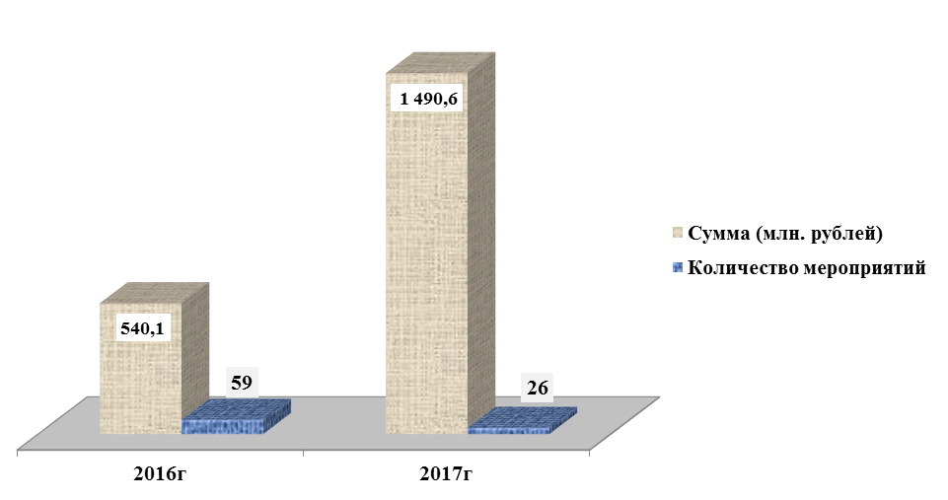

В ходе контрольных мероприятий установлено, что заказчиками в 2017 году заключено 1 440 контрактов на сумму 4 684,08 млн. рублей, из них с субъектами малого предпринимательства и социально ориентированными некоммерческими организациями – 435 контрактов на сумму 735,31 млн. рублей, что составляет 15,7 % от общей суммы.
Закупки малого объема осуществлены в количестве 1 840 единиц на сумму 109,54 млн. рублей.
В 2017 году проведение совместных закупок на основании статьи 25 Федерального закона № 44-ФЗ заказчиками осуществлено в 30 случаях.
По результатам контрольных мероприятий для принятия мер за нарушения законодательства в сфере закупок в правоохранительные органы и Управление ФАС по Республике Дагестан Счетной палатой направлены 101 материал, по которым возбуждено 90 административных дел.
Анализ результатов проверок показал, что наибольший объем финансовых нарушений составляет при закупке товаров, работ (услуг) на строительство и ремонт – 1 124,09 млн. рублей (93,6 %), на приобретение лекарственных средств и медицинского оборудования – 18,5 млн. рублей
(1,5 %), продуктов питания – 21,9 млн. рублей (1,8 %), иные товары и услуги – 36,2 млн. рублей (3,0 %).

Финансовые нарушения
по структуре закупаемых товаров, работ, услуг

млн. рублей
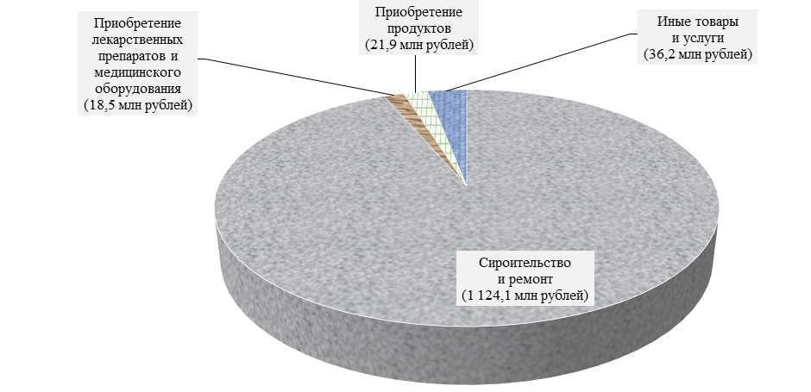

В ходе аудита в сфере закупок в 2017 году Счетной палатой установлено, что, как и в 2016 году, нарушения допускаются на всех стадиях осуществления закупок, начиная как с организации контрактной службы (комиссии) по осуществлению закупок, так и необеспечения результативности закупок.
При проведении проверок муниципальных заказчиков выявлены нарушения при осуществлении закупок в сумме 1 146,08 млн. рублей, которые допущены при заключении контрактов с единственным поставщиком, что, как следствие, приводит к ограничению конкуренции, а также к неэффективному использованию бюджетных средств. Так, в нарушение законодательства о контрактной системе, без конкурентных способов определения поставщика МКУ «Управление жилищно-коммунального хозяйства г. Махачкалы» заключены:
в 2016 году – 4 контракта на сумму 386,7 млн. рублей;
в 2017 году – 4 контракта на сумму 737, 38 млн. рублей.
Государственное автономное учреждение Республики Дагестан «Многофункциональный центр предоставления государственных и муниципальных услуг в Республике Дагестан» в нарушение требований законодательства в сфере закупок неправомерно заключены договора на общую сумму 34,56 млн. рублей. Соответствующие материалы о выявленных нарушениях для принятия мер были направлены в Управление ФАС России по Республики Дагестан, которым принято решение о привлечении руководителя учреждения к административной ответственности в виде штрафа на сумму 1,5 млн рублей.
Анализ результатов контрольных мероприятий, проведенных Счетной палатой, показал наличие типичных нарушений законодательства в сфере закупок, в частности:
нарушения порядка формирования, утверждения и ведения плана-графика закупок, порядка его размещения в открытом доступе – 3,5 % от общего количества нарушений;
включение в документацию (извещение) о закупке требований к объекту закупки, приводящих к ограничению конкуренции, – 2,1 %;
отсутствие экспертизы результатов, предусмотренных контрактом (договором), и отчета о результатах отдельного этапа исполнения контракта (договора), о поставленном товаре, выполненной работе или об оказанной услуге – 19,2 %;
непредставление, несвоевременное представление информации (сведений) и (или) документов, подлежащих включению в реестр контрактов, заключенных заказчиками, реестр контрактов, содержащего сведения, составляющие государственную тайну, или направление недостоверной информации (сведений) и (или) документов, содержащих недостоверную информацию, – 24 %;
нарушение порядка формирования контрактной службы и (или) комиссии по осуществлению закупок в части наличия соответствующего образования у работников контрактной службы и членов комиссии по осуществлению закупок – 2,7%;
нарушение при выборе способа определения поставщика (подрядчика, исполнителя) как закупка у единственного поставщика (подрядчика, исполнителя) – 13%;
внесение изменений в контракт (договор) с нарушением требований, установленных законодательством, – 5,5 %;
нарушение условий реализации контрактов (договоров), в том числе сроков реализации, включая своевременность расчетов по контракту (договору) – 5,7 %;
неприменение мер ответственности по контракту (договору) (отсутствуют взыскания неустойки (пени, штрафы) с недобросовестного поставщика (подрядчика, исполнителя) – 10 %.

V. Экспертно-аналитическая деятельность

5.1. В рамках реализации задач, определенных Законом Республики Дагестан от 15 ноября 2011 года № 72 «О Счетной палате Республики Дагестан и некоторых вопросах деятельности контрольно-счетных органов муниципальных образований» в отчетном году Счетной палатой осуществлялась экспертно-аналитическая деятельность.
В соответствии со стандартом государственного финансового контроля «Финансово-экономическая экспертиза проектов нормативных правовых актов Республики Дагестан» в 2017 году проведена финансово-экономическая экспертиза 380 проектов нормативных правовых актов Республики Дагестан,
в том числе:
проектов законов Республики Дагестан – 40, из них 6 заключений на законопроекты о внесении изменений в Закон Республики Дагестан
«О республиканском бюджете Республики Дагестан на 2017 год и на плановый период 2018 и 2019 годов»;
проектов указов и распоряжений Главы Республики Дагестан – 127;
проектов постановлений и распоряжений Правительства Республики Дагестан – 213.

Финансово-экономическая экспертиза
проектов нормативных правовых актов

единиц
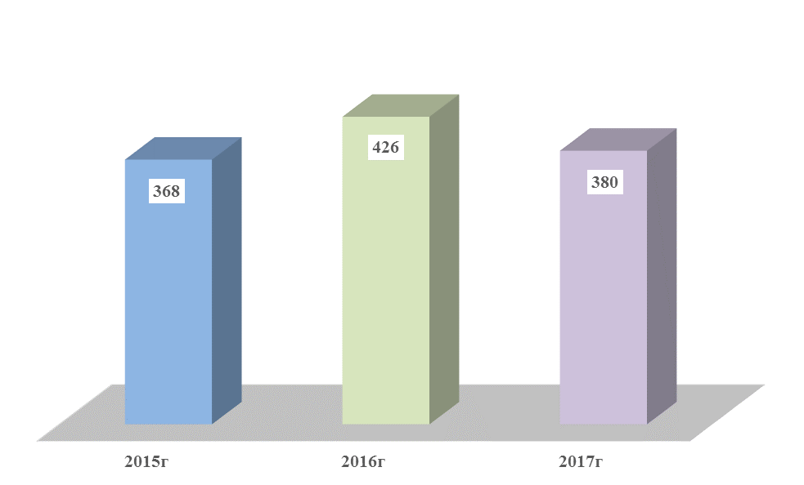

5.2. Экспертиза проекта закона Республики Дагестан
«О республиканском бюджете Республики Дагестан на 2018 год и на плановый период 2019 и 2020 годов».
В Заключении Счетной палаты на проект закона Республики Дагестан «О республиканском бюджете Республики Дагестан на 2018 год и на плановый период 2019 и 2020 годов» (далее – Заключение) отмечено следующее.
Удельный вес налоговых и неналоговых доходов консолидированного бюджета Республики Дагестан в объеме ВРП составил 5,1 %, тогда как в среднем по субъектам СКФО – 9,4 процента.
Представленные совместно с Законопроектом расчеты по налоговым платежам основываются на прогнозе поступлений в 2017 году, частично учитывают фактические поступления за 9 месяцев 2017 года, при этом не в полной мере учтены показатели, отраженные в Прогнозе социально-экономического развития Республики Дагестан (далее – Прогноз СЭР РД на 2018-2020 годы).
По Прогнозу СЭР РД на 2018-2020 годы (консервативный вариант) налоговые и неналоговые доходы консолидированного бюджета Республики Дагестан на 2018 год составят 33 159 500,0 тыс. рублей, что на 945 132,0 тыс. рублей больше показателя, установленного в Законопроекте к первому чтению (32 214 368,0 тыс. рублей), что свидетельствует о необходимости уточнения (корректировки) ряда прогнозных показателей, в том числе бюджетных проектировок.
По данным, примененным Министерством финансов Российской Федерации при определении объема дотаций из федерального бюджета Республике Дагестан, налоговый потенциал по налоговым доходам консолидированного бюджета Республики Дагестан учтен в сумме
38 295 415,0 тыс. рублей, что на 8 117 859,0 тыс. рублей, или на 21,2 % больше значений, определенных в Законопроекте (30 177 556, 0 тыс. рублей).
В составе документов и материалов к Законопроекту не были представлены расчеты о прогнозируемых поступлениях по акцизам на ГСМ государственной пошлины, задолженности по отмененным налогам и сборам.
Расчеты по налогу на доходы физических лиц, акцизам на алкогольную продукцию, налогу на имущество организаций, транспортному налогу содержали укрупненные показатели, которые сами являются расчетными.
По оценке Счетной палаты, планируемые налоговые и неналоговые доходы республиканского бюджета Республики Дагестан на 2018 год могут быть скорректированы в сторону увеличения на 229 197,9 тыс. рублей, в том числе: налоговые доходы – на 197 586,9 тыс. рублей; неналоговые доходы – на 31 611,0 тыс. рублей.
В составе документов и материалов к Законопроекту не были представлены расчеты и необходимые обоснования расходов по ряду разделов, подразделов, целевых статей и видов расходов классификации расходов бюджетов Российской Федерации, что не позволяет в полной мере оценить обоснованность планируемых объемов финансирования расходов.
В соответствии со статьями 170.1, 172, 179 и 184.1 Бюджетного кодекса Российской Федерации Законопроект сформирован в программной структуре расходов на основе 37 государственных программ Республики Дагестан. Доля программных расходов в общем объеме расходов республиканского бюджета Республики Дагестан в 2018 году составляет 93,8 % (89 242 134,9 тыс. рублей).
Анализ бюджетных ассигнований, планируемых на реализацию ряда государственных программ Республики Дагестан, показал, что объемы расходов не соответствуют их паспортным значениям, что может в последующем привести к неисполнению запланированных целевых индикаторов.
Кроме того, на реализацию 6 государственных программ Республики Дагестан расходы на 2018 год запланированы в объёмах, превышающих показатели, утвержденные их паспортами.
К Законопроекту не приложены соответствующие расчеты по планированию расходов на реализацию государственных программ Республики Дагестан, что не позволило в полной мере оценить обоснованность, целесообразность и результативность бюджетных расходов.
В составе Законопроекта предусмотрены ассигнования на реализацию Республиканской инвестиционной программы (РИП) на 2018 год, в том числе на реализацию мероприятий по социально-экономическому развитию районов и городов Республики Дагестан и Республиканской адресной инвестиционной программы.
Анализ перечня строек и объектов РИП на 2018 год показал, что объем расходов приведен без обозначения планируемых к финансированию объектов (без пообъектного распределения бюджетных средств).
Наблюдается диспропорция в обеспеченности населения объектами социальной инфраструктуры в разрезе поселений, а также в целом среди муниципальных районов и городских округов Республики Дагестан. При этом при формировании перечня строек и объектов не в полной мере учитываются нормативы потребности в объектах социальной инфраструктуры, в результате чего не сокращается разрыв показателей обеспеченности.
Оценка реализации инвестиционных проектов, по которым были предоставлены государственные гарантии Республики Дагестан, показала, что имеются риски неисполнения ОАО «Дагфос» обязательств по возврату кредитных средств в установленный срок, что может повлечь предъявление ОАО «Россельхозбанк» соответствующих требований по государственной гарантии к Правительству Республики Дагестан на сумму 553 000,0 тыс. рублей (срок погашения наступает 29 марта 2018 года).
Законопроектом к первому чтению были запланированы расходы на погашение государственной гарантии Республики Дагестан, предоставленной ОАО «Дагагрокомплекс» (в 2018 году – 144 444,4 тыс. рублей, в 2019 году – 577 777,78 тыс. рублей и в 2020 году – 577 777,78 тыс. рублей).
В то же время в соответствии с решением Арбитражного суда г. Москвы от 3 апреля 2017 года и постановлением Девятого Арбитражного апелляционного суда предусмотрено взыскание за счет средств казны Республики Дагестан задолженности по государственной гарантии Республики Дагестан в размере 1 300 000,0 тыс. рублей. В этой связи необходимо принять меры по урегулированию задолженности и ее поэтапному погашению, поскольку взыскание задолженности по гарантийному обязательству крайне негативно скажется на исполнении социально значимых расходных обязательств в 2018 году.
В составе документов и материалов к Законопроекту не были представлены расчеты и необходимые разъяснения по планированию расходов по подразделу «Прочие межбюджетные трансферты общего характера», что не позволяет в полной мере оценить достоверность и обоснованность планируемых объемов финансирования расходов, в частности, по распределению субсидий бюджетам муниципальных образований для софинансирования расходных обязательств муниципальных образований в общей сумме 2 095 565,4 тыс. рублей.
По результатам экспертизы в целях повышения эффективности бюджетных расходов при рассмотрении Законопроекта во втором чтении Счетная палата считает возможным их оптимизацию на 2 285 563,3 тыс. рублей, предусмотренных по разделам «Общегосударственные вопросы» (628 000,0 тыс. рублей), «Национальная экономика» (2 756,9 тыс. рублей), «Социальная политика» (700 000,0 тыс. рублей), «Средства массовой информации» (28 000,0 тыс. рублей) и «Межбюджетные отношения» (926 108,4 тыс. рублей), для их последующего направления (перераспределения) на другие социально значимые и приоритетные направления.
В целях исполнения республиканского бюджета Республики Дагестан и выполнения планируемых бюджетных обязательств Счетная палата считает необходимым обеспечить:
повышение надежности и достоверности показателей социально-экономического развития (обеспечить проведение мониторинга их достижения (выполнения) с целью своевременного принятия мер для минимизации возможных негативных последствий);
реализацию мероприятий основных направлений бюджетной и налоговой политики и приоритетных проектов развития Республики Дагестан;
улучшение администрирования налоговых платежей (исполнение администраторами доходов плановых назначений и исключение случаев потерь бюджетных доходов). Администраторам доходов республиканского бюджета Республики Дагестан совместно с министерствами, ведомствами и органами местного самоуправления провести комплекс мероприятий, направленных на увеличение доходной части консолидированного бюджета Республики Дагестан;
взаимодействие отраслевых органов исполнительной власти Республики Дагестан с крупными налогоплательщиками в части проведения оценки их деятельности и уплаты ими налоговых платежей в соответствующих объемах. В связи с чем необходимо разработать график мобилизации дополнительных поступлений в разрезе крупных плательщиков;
повышение эффективности использования государственного имущества Республики Дагестан (государственные предприятия и акционерные общества, земельные ресурсы и др.). Проведение инвентаризации государственного имущества Республики Дагестан (земель сельскохозяйственного назначения) с целью выявления неиспользуемого имущества и определения направлений его эффективного использования, в том числе переданного унитарным предприятиям на праве хозяйственного ведения;
принятие действенных мер по сокращению задолженности по налогам и сборам;
проведение инвентаризации и оценки эффективности льгот, предоставленных в том числе в рамках реализации инвестиционных проектов, а также анализ использования высвобождаемых сумм при предоставлении льгот в части достижения результатов их применения хозяйствующими субъектами (расширение объемов производства, создание новых рабочих мест, поступление дополнительных доходов);
взыскание задолженности по бюджетным кредитам, предоставленным из республиканского бюджета Республики Дагестан на возвратной и платной основе;
приведение (уточнение) государственных программ Республики Дагестан в соответствие с параметрами Закона Республики Дагестан о республиканском бюджете РД на 2018 год и на плановый период 2019 и 2020 годов (статья 179 Бюджетного кодекса Российской Федерации);
актуализацию состава целей, задач, мероприятий и целевых показателей, их соответствие объемам и источникам финансирования, включая иные источники, с учетом результатов оценки рисков недостижения установленных целевых показателей государственных программ Республики Дагестан;
определение должностных лиц, ответственных за реализацию государственных программ Республики Дагестан, подпрограмм, их показателей и мероприятий;
проведение оценки использования бюджетных средств, выделяемых органам исполнительной власти Республики Дагестан на: выполнение установленных функций; содержание численности; закупку товаров (работ, услуг) для государственных нужд; оплату коммунальных услуг и связи; разработку проектно-сметной документации и строительство объектов;
проведение анализа и инвентаризации расходных полномочий (расходных обязательств);
прогнозирование параметров республиканского бюджета Республики Дагестан на долгосрочный период с учетом оценки финансовых возможностей для принятия новых и исполнения действующих расходных обязательств, а также сбалансированности республиканского бюджета Республики Дагестан.
5.3. В рамках экспертно-аналитической деятельности был подготовлен ряд экспертно-аналитических записок и информационных писем, в том числе по итогам обобщения результатов проведенных контрольных мероприятий, анализа сложившейся ситуации в определенных отраслях государственного управления.
В адрес Главы Республики Дагестан, Народного Собрания и Правительства Республики Дагестан направлены экспертно-аналитические материалы, информационные письма по различным направлениям деятельности, в частности:
5.3.1. Аналитическая записка об исполнении доходной части консолидированного бюджета Республики Дагестан за 5 месяцев 2017 года.

За 5 месяцев 2017 года в консолидированный бюджет Республики Дагестан поступили доходы в сумме 40 999 531,0 тыс. рублей, или 38,4 % от годовых назначений (106 722 128,0 тыс. рублей), в том числе: безвозмездные поступления – 28 192 828,0 тыс. рублей, или 39,9 % от годовых назначений; налоговые и неналоговые доходы – 12 806 703,0 тыс. рублей, или 35,6 % от годовых назначений.
В республиканский бюджет Республики Дагестан за 5 месяцев 2017 года поступили налоговые и неналоговые доходы в сумме 9 553 663,0 тыс. рублей, или 100,3 % от утвержденных назначений (9 522 294,0 тыс. рулей).
Установленные задания в основном выполнены за счет поступления налога на прибыль организаций на 232 060,0 тыс. рублей, или на 14,2 % больше утвержденных назначений (план – 1 636 461,0 тыс. рублей, поступило – 1 868 521,0 тыс. рублей).
Кроме того, по трем налоговым доходам выполнение составило более 100 % (акцизы на алкогольную продукцию – 104,1 %; акцизы на ГСМ –
100,8 %; транспортный налог – 121 %).
При этом по шести доходным источникам установленные задания не выполнены на сумму 274 609, 0 тыс. рублей, в том числе по: налогу на доходы физических лиц – на 119 462,0 тыс. рублей; налогу на имущество организаций – на 70 883,0 тыс. рублей; налогу на добычу полезных ископаемых – на 831,0 тыс. рублей; госпошлине – на 4 683,0 тыс. рублей; задолженность и перерасчеты – на 2 294,0 тыс. рублей; неналоговые доходы – на 76 456,0 тыс. рублей.
В местные бюджеты поступили налоговые и неналоговые доходы в сумме 3 253 038,0 тыс. рублей или 101 % от утвержденных назначений (план – 3 220 751,0 тыс. рублей). При этом по налоговым доходам выполнение составляет 94,1 %, по неналоговым – в 1,7 раза.
Утвержденные задания не выполнены по пяти налоговым доходам на сумму 250 472,0 тыс. рублей, в том числе по: налогу на доходы физических лиц – на 88 523,0 тыс. рублей; единому налогу на вмененный доход –
на 80 053,0 тыс. рублей; налогу на имущество физических лиц – на 6 125,0 тыс. рублей; земельному налогу – на 66 492,0 тыс. рублей; госпошлине и задолженности по отмененным налогам – на 9 279,0 тыс. рублей.
При этом следует отметить выполнение установленных заданий более чем на 100 процентов по следующим налогам: единому налогу, взимаемому по упрощенной системе налогообложения (УСН) – на 119 %; единому сельскохозяйственному налогу (ЕСХН) – на 148,5 %; акцизам на ГСМ – на 100,8 процента.
По неналоговым доходам утвержденные задания перевыполнены на 204 451,0 тыс. рублей (при плане 306 019,0 тыс. рублей поступление составило 510 470,0 тыс. рублей).
Выполнение установленных заданий в разрезе муниципальных образований показало, что в 27 муниципальных образованиях бюджетные назначения выполнены более чем на 100 %, из них наибольшее выполнение в 4-х муниципальных образованиях: «Ахтынский район» - 123%; «Гергебильский район» – 126 %; «город Дербент» – 127 %; «город Южно-Сухокумск» – 135 %.
При этом в 25-ти муниципальных районах бюджетные назначения не выполнены, из них наименьшее выполнение в 6-ти муниципальных образованиях: «Дахадаевкий район» – 87 %, «Ногайский район» – 89 %, «С.Стальский район» – 87 %, «Бежтинский участок» – 66 %; «город Буйнакск» – 86 %, «город Кизляр» – 87 процентов.
Бюджетные назначения по налогу, взимаемому по упрощенной системе налогообложения (УСН) и неналоговым доходам на 2017 год установлены ниже, чем фактические поступления за 2016 год.
По результатам проведенного анализа Счетной палатой предложено Правительству Республики Дагестан, органам исполнительной власти Республики Дагестан и органами местного самоуправления:
планирование поступлений налоговых и неналоговых доходов осуществлять с учетом фактических поступлений за отчетные периоды и выполнения мероприятий по реализации приоритетных проектов развития Республики Дагестан «Создание «точек» роста», «Привлечение федеральных инвестиций», «Новая индустриализация» и «Обеление экономики», что позволит значительно увеличить налоговую базу консолидированного бюджета Республики Дагестан;
принять меры по выявлению собственников имущества и земельных участков, не оформивших имущественные права в установленном порядке и привлечению их к налогообложению. Проводить соответствующую разъяснительную работу с физическими лицами – потенциальными плательщиками налога на имущество физических лиц. При этом, указанные мероприятия целесообразно проводить в том числе при выдаче в соответствии со статьями 8 и 51 Градостроительного кодекса Российской Федерации разрешений на строительство и ввод новых объектов в эксплуатацию, а также при получении соответствующих правоустанавливающих документов;
в соответствии со статьей 57 Градостроительного кодекса Российской Федерации в целях получения и формирования сведений (информации) о строениях и сооружениях создать информационную систему обеспечения градостроительной деятельности, что также позволит своевременно выявлять вновь построенные объекты, на которые в установленном порядке не оформлены имущественные права;
совместно с налоговыми и правоохранительными органами принять меры по выявлению и постановке на налоговый учет предпринимателей, осуществляющих деятельность без регистрации, привлечению физических лиц, сдающих принадлежащее им имущество в аренду или внаем, к декларированию полученных доходов и легализации доходов от отдельных сфер деятельности (строительство, торговля, общественное питание, транспорт, АЗС и др.);
провести оценку социально-экономической эффективности предоставленных льгот по налогам, в том числе предоставленных в рамках реализации инвестиционных проектов. Своевременно принимать решения об отмене льгот при их низкой (отрицательной) оценке эффективности. Проводить ежеквартальный анализ использования высвобождаемых сумм при предоставлении льгот в части достижения результатов их применения хозяйствующими субъектами (расширение объемов производства, создание новых рабочих мест, дополнительные доходы бюджетов);
в целях сокращения и ликвидации недоимки по налоговым платежам проводить анализ состояния платежной дисциплины предприятий, организаций и индивидуальных предпринимателей;
провести сплошную инвентаризацию объектов недвижимого имущества с целью выявления неиспользуемого имущества и установления направлений эффективного его использования, в том числе имущества, переданного на праве хозяйственного и оперативного управления, и принять меры по их продаже или сдаче в аренду;
ужесточить контроль за целевым и рациональным использованием земель, находящихся в государственной и муниципальной собственности;
определить и утвердить полный перечень имущества, сдаваемого в аренду с целью увеличения доходов.
5.3.2. Аналитическая записка об исполнении республиканского бюджета Республики Дагестан за первое полугодие 2017 года.

1) Доходы консолидированного бюджета Республики Дагестан за первое полугодие 2017 года составили 48 853 229,0 тыс. рублей, или 45,8 % от годовых назначений, в том числе: безвозмездные поступления – 33 569 882,0 тыс. рублей, или 47,5 %; налоговые и неналоговые доходы – 15 283 347,0
тыс. рублей, или 42,4 % от годовых назначений.
2) За первое полугодие 2017 года налоговые и неналоговые доходы республиканского бюджета Республики Дагестан составили 9 553 663,0 тыс. рублей, или 100,3 % от утвержденных назначений.
При этом по отношению к соответствующему уровню 2016 года поступления уменьшились на 434 551,0 тыс. рублей, или 3,7 процента.
Установленные задания на 6 месяцев 2017 года не выполнены по 6-ти доходным источникам: налогу на доходы физических лиц; акцизам на алкогольную продукцию; налогу на имущество организаций; госпошлине; задолженности и перерасчетам; неналоговым доходам.
В случае нереализации газовых сетей до конца текущего года в доходы республиканского бюджета Республики Дагестан не поступит более 4 000 000,0 тыс. рублей, что соответственно повлияет на исполнение принятых (утвержденных) расходных обязательств республиканского бюджета Республики Дагестан, в том числе социально значимых расходов.
3) За 6 месяцев 2017 года налоговые и неналоговые доходы местных бюджетов составили 3 937 654,0 тыс. рублей, или 98,6 % от утвержденных назначений.
По отношению к соответствующему уровню 2016 года поступления по
6-ти доходным источникам увеличились на 558 541,0 тыс. рублей. При этом по 3-м налогам доходы уменьшились на 93 197,6,0 тыс. рублей (по единому налогу на вмененный доход; госпошлине и задолженности по отмененным налогам; акцизам на ГСМ).
Утвержденные задания на первое полугодие 2017 года не выполнены по 5-ти налоговым доходам на сумму 157 841,0 тыс. рублей (налогу на доходы физических лиц; единому налогу на вмененный доход; налогу на имущество физических лиц; земельному налогу; госпошлине и задолженности по отмененным налогам.
Анализ прогнозирования и поступления налоговых и неналоговых доходов в местные бюджеты показал, что бюджетные назначения на 2017 год по 40 муниципальным образованиям утверждены ниже, чем фактические поступления за 2016 год. При этом наименьшие значения установлены в муниципальных образованиях «Гергебильский район» (73,8 % к факту за 2016 год); «Хасавюртовский район» (78,8 % к факту за 2016 год).
Установление низких значений по поступлению налоговых и неналоговых доходов в местные бюджеты связано с тем, что налоговый потенциал муниципальных образований на 2017 год определен Межведомственной комиссией меньше чем фактические поступления за 2016 год, а также недостаточной работой органов местного самоуправления по прогнозированию доходной части местных бюджетов.
4) Общий объем расходов на 2017 год утвержден в сумме 94 644 625,4 тыс. рублей, что на 388 120,6 тыс. рублей, или 0,4 % больше первоначально утвержденных назначений.
В первом полугодии 2017 года профинансированы расходы главных распорядителей и получателей бюджетных средств в сумме 46 828 661,5
тыс. рублей, что составляет 49,5 % от утвержденных назначений на 2017 год. Кассовые расходы составили 43 993 755,8 тыс. рублей, или на 2 834 905,7
тыс. рублей меньше, чем профинансировано.
Наибольший удельный вес в структуре расходов республиканского бюджета Республики Дагестан за первое полугодие 2017 года составили расходы по разделам «Образование» – 31,5 %, «Социальная политика» –
30,4 % и «Национальная экономика» – 13,7 процента.
Проведенный анализ исполнения республиканского бюджета Республики Дагестан за первое полугодие 2017 года показывает неравномерное финансирование расходов в разрезе разделов бюджетной классификации расходов. Так, по разделу «Жилищно-коммунальное хозяйство» расходы профинансированы на 70,5 % к годовым назначениям, по разделу «Национальная экономика» – на 43,3 процента.
6) По состоянию на 1 июля 2017 года на балансе исполнения бюджетов муниципальных образований значилась дебиторская задолженность в сумме 1 611 260,4 тыс. рублей, их них 1 005 478,0 тыс. рублей, или 62,4 % – на балансе исполнения бюджета городского округа «город Махачкала».
Общая сумма кредиторской задолженности на балансе исполнения бюджетов муниципальных образований значится в сумме 3 719 226,8 тыс. рублей, из них 1 490 373,6 тыс. рублей, или 40 % на балансе исполнения бюджета городского округа «город Махачкала».
7) На 1 июля 2017 года на счетах бюджетов муниципальных образований остатки неиспользованных средств составляют 1 491 781,7 тыс. рублей, их них 302 128,6 тыс. рублей, или 20,3 % за городским округом «город Махачкала» и 106 687,4 тыс. рублей, или 7,2 % –
за МО «Хасавюртовский район».
8) Анализ выполнения условий Соглашения «О мерах по повышению эффективности использования бюджетных средств и увеличению поступлений налоговых и неналоговых доходов бюджета муниципального образования Республики Дагестан» на 1 июля 2017 года показал: превышение норматива формирования расходов на содержание органов местного самоуправления на 31 719,0 тыс. рублей; превышение численности работников органов местного самоуправления на 11 штатных единиц;
несоблюдение норматива формирования расходов на содержание органов местного самоуправления; содержание сверхнормативных штатных единиц.
9) В первом полугодии 2017 года Счетной палатой установлены факты несоблюдения органами местного самоуправления требований бюджетного законодательства при составлении, утверждении и исполнении местных бюджетов, неэффективного и нецелевого использования бюджетных средств, в частности: нецелевое использование бюджетных средств – 18 672,1 тыс. рублей; неправомерные расходы – 332 581,8 тыс. рублей; содержание сверхштатной численности муниципальных служащих и автотранспорта –
26 308,6 тыс. рублей; финансирование расходов сверх утвержденных лимитов бюджетных обязательств – 692,4 тыс. рублей; нарушение законодательства о контрактной системе – 101 694,6 тыс. рублей; неэффективные расходы – 132 682,2 тыс. рублей.
10) На 1 июля 2017 года дебиторская задолженность органов исполнительной власти Республики Дагестан составила 4 261 199,0 тыс. рублей, из них 2 771 700,0 тыс. рублей, или 65 % – за Министерством здравоохранения Республики Дагестан.
Кредиторская задолженность министерств и ведомств Республики Дагестан составляет 4 443 064,4 тыс. рублей, из них 1 698 417,7 тыс. рублей, или 38,2 % – за Министерством труда и социального развития Республики Дагестан.
11) Анализ финансирования строительства объектов Республиканской инвестиционной программы показал, что 32 объекта строительства профинансированы из республиканского бюджета Республики Дагестан
(объекты, не обеспечиваемые софинансированием из федерального бюджета) на сумму 829 992,1 тыс. рублей, или 87,3 % от годовых назначений.
При этом по 16 объектам финансирование составляет 100 % от годовых назначений, из них финансирование 4-х объектов (не включенных в перечень объектов строительства) на сумму 29 874,2 тыс. рублей осуществлено за счет средств, предусмотренных на разработку проектно-сметной документации.
На 1 января 2017 года общий объем незавершенного строительства по 391 объектам составляет 24 156 286,6 тыс. рублей. Вместе с тем, при формировании перечня строек и объектов отраслевыми министерствами и ведомствами не в полной мере учитываются нормативы потребности в объектах социальной инфраструктуры, в результате чего не сокращается разрыв показателей обеспеченности.
12) За первое полугодие 2017 года расходы на финансирование государственных программ Республики Дагестан составили 43 754 221,4 тыс. рублей, или 49,4 % от утвержденных значений.
По 17 государственным программам Республики Дагестан финансирование составило более 50 % годовых назначений, при этом по двум государственным программам финансирование отсутствует.
В нарушение пункта 2 статьи 179 Бюджетного кодекса Российской Федерации изменения объемов финансирования, вносимые в Закон Республики Дагестан «О республиканском бюджете Республики Дагестан на 2017 год и на плановый период 2018 и 2019 годов», не внесены соответствующие изменения в государственные программы в части уточнения объемов финансирования.
За счет средств, выделенных на реализацию мероприятий государственной программы Республики Дагестан «Реализация молодежной политики в Республике Дагестан на 2015-2017 годы», профинансированы 34 мероприятия на сумму 4 443,0 тыс. рублей, не предусмотренные программой (организация и проведение Северо-Кавказского слета кадетских школ – 100,0 тыс. рублей, разработка мобильного приложения – 500,0 тыс. рублей, материально-техническое оснащение республиканского молодежного центра – 905,0 тыс. рублей, организация телепередач (ток-шоу) о реализации молодежной политики в Республике Дагестан – 300,0 тыс. рублей, организация и проведение фестиваля интеллектуальных игр «Интеллиада» – 150,0 тыс. рублей, организация и проведение слета Молодежного антинаркотического движения Дагестана – 200,0 тыс. рублей и др.). Расходование указанных средств следует квалифицировать как незаконные (неправомерные) расходы.
Анализ финансирования государственных программ показал, что основную долю (большая часть) финансирования составляют расходы на обеспечение деятельности органов исполнительной Республики Дагестан – ответственных исполнителей программ. Как и в предыдущие годы, преобладает ведомственный подход планирования расходов, сохраняется первичность расходов по отношению к целям, задачам и ожидаемым результатам государственных программ. Планирование бюджетных ассигнований на реализацию государственных программ слабо увязано с показателями государственных программ.
13) Анализ выполнения мероприятий Программы финансового оздоровления и социально-экономического развития Республики Дагестан на 2016-2019 годы указывает на определенные риски недостижения показателей отдельных мероприятий, в том числе по мероприятиям: «Сокращение недоимки по платежам в консолидированный бюджет» (план на 2017 год – 25 000,0 тыс. рублей, факт за первое полугодие – 4 357,9 тыс. рублей); «Мероприятия по мобилизации поступлений налога на имущество физических лиц» (план – 14 000,0 тыс. рублей, за первое полугодие – нулевой показатель); «Работа по оптимизации действующих налоговых льгот, установленных нормативными правовыми актами органов государственной власти Республики Дагестан и муниципальных образований» (план – 1 251,0 тыс. рублей, за первое полугодие – нулевой показатель); «Проведение работы по сокращению недоимки по платежам в бюджеты муниципальных образований» (план – 20 000,0 тыс. рублей, за первое полугодие – нулевой показатель); «Оптимизация количества учреждений, ликвидация, реорганизация, слияние» (план – сокращение расходов на 23 458,0 тыс. рублей, факт за первое полугодие – 5 836,0 тыс. рублей).
14) По результатам проведенного анализа в целях достижения устойчивого и сбалансированного исполнения республиканского бюджета Республики Дагестан Правительству Республики Дагестан предложено:
обеспечить выполнение мероприятий основных направлений бюджетной и налоговой политики и приоритетных проектов развития;
с учетом складывающейся ситуации в экономике уточнить отдельные показатели Прогноза социально-экономического развития Республики Дагестан на 2017 год;
принять меры по улучшению администрирования налоговых платежей и повышению уровня их собираемости, снижению задолженности по платежам в бюджет, а также обеспечению взаимодействия налоговых органов, министерств, ведомств и органов местного самоуправления по выполнению мероприятий, направленных на увеличение поступления налоговых и неналоговых доходов;
активизировать работу отраслевых министерств и ведомств в части мониторинга и анализа налоговой базы предприятий своих отраслей, доведения налоговой нагрузки до уровня среднего по Российской Федерации (особенно в строительной и алкогольной сферах);
Минимуществу Республики Дагестан активизировать работу по обеспечению поступлений в республиканский бюджет Республики Дагестан доходов от управления и распоряжения государственным имуществом Республики Дагестан;
при определении налогового потенциала на очередной финансовый год в целях увеличения налоговых поступлений и расширения собственной доходной базы учесть имеющиеся резервы по налоговым платежам;
в целях определения приоритетности бюджетных расходов и повышения эффективности их использования обеспечить проведение инвентаризации расходных полномочий (обязательств);
продолжить работу по неукоснительному выполнению нормативных актов, направленных на оптимизацию сети и численности государственных и муниципальных учреждений;
продолжить работу по совершенствованию межбюджетных отношений, направленных на стабильное исполнение местных бюджетов, созданию стимулов к повышению эффективности расходов местных бюджетов и совершенствование структуры и порядка (методик) предоставления межбюджетных трансфертов;
провести инвентаризацию полномочий вопросов местного значения с целью оптимизации разграничения полномочий между уровнями публичной власти;
провести инвентаризацию объектов строительства для определения социально значимых объектов и их первоочередного финансирования в целях своевременного ввода в эксплуатацию, а также сокращения объемов незавершенного строительства;
для повышения уровня обеспеченности муниципальных образований учреждениями социальной сферы и эффективности использования бюджетных средств необходимо разработать и принять нормативный правовой акт, регламентирующий порядок формирования перечня объектов, по которым необходимо осуществить разработку проектной документации для их последующего включения в перечень строек;
министерствам и ведомствам, ответственным за реализацию государственных программ Республики Дагестан, провести оценку согласованности целей, задач, показателей (индикаторов) и мероприятий государственных программ с приоритетами, определенными в основных стратегических документах Республики Дагестан;
принять меры по оптимизации мероприятий государственных программ, не относящихся к социально значимым.
5.3.3. Информационно-аналитическая записка об исполнении доходной части бюджетов муниципальных образований за первое полугодие 2017 года
За 6 месяцев 2017 года в местные бюджеты поступили налоговые и неналоговые доходы в сумме 3 937 654,0 тыс. рублей, или 98,6 % от утвержденных назначений, в том числе по налоговым доходам – 97,1 %, по неналоговым – 107,2 процента.
По отношению к соответствующему уровню 2016 года поступления увеличились на 147 272,8 тыс. рублей, или 3,9 %, при этом по 3-м налоговым доходам поступления уменьшились – на 93 197,6,0 тыс. рублей: единому налогу на вмененный доход – на 3 994,0 тыс. рублей; госпошлине и задолженности по отмененным налогам – на 19 334,8 тыс. рублей; акцизам на ГСМ – на 69 868,8 тыс. рублей.
Утвержденные задания на первое полугодие 2017 года не выполнены по пяти налоговым доходам: налогу на доходы физических лиц (98,7 %); единому налогу на вмененный доход (68,5 %); налогу на имущество физических лиц (85,7 %); земельному налогу (86,4 %); госпошлине и задолженности по отмененным налогам (71,7 %).
При этом установленные задания более чем на 100 % выполнены по:
единому налогу, взимаемому по упрощенной системе налогообложения
(111 %); единому сельскохозяйственному налогу (133,7 %); акцизам на ГСМ (100,5 %); неналоговым доходам (107,2 %).
Анализ выполнения установленных заданий в разрезе муниципальных образований показал, что бюджетные назначения на 2017 год по
40 муниципальным образованиям утверждены ниже, чем фактические поступления за 2016 год.
Установление низких значений по поступлению налоговых и неналоговых доходов в местные бюджеты на 2017 год связано с тем, что налоговый потенциал муниципальных образований на 2017 определен Межведомственной комиссией на 330 006,0 тыс. рублей меньше, чем фактические поступления за 2016 год (8 248 968,0 тыс. рублей), а также недостаточной работой органов местного самоуправления по прогнозированию доходной части местных бюджетов.
За первое полугодие 2017 года бюджетные назначения по налоговым и неналоговым доходам выполнены в 28 муниципальных образованиях, из них наибольшее выполнение в 5-ти муниципальных образованиях: «Ахтынский район» (122,5 %); «Гергебильский район» (139,1 %); «Кизилюртовский район» (120,3 %); «город Хасавюрт» (127,7 %); «город Южно-Сухокумск» (126,4 %).
При этом бюджетные назначения не выполнены в 24-х муниципальных образованиях, из них наименьшее выполнение в 4-х муниципальных образованих («С.Стальский район» – 86,8 %, «Бежтинский участок» – 69,8 %) и двух городских округах («город Буйнакск» – 87,8 %, «город Кизляр» – 85%).
Перевыполнение заданий по налогу, взимаемому по упрощенной системе налогообложения (УСН) и неналоговым доходам, связано с установлением заниженных бюджетных назначений на 2017 год.
Наиболее низкие задания по поступлению УСН установлены в муниципальных образованиях: «Агульский район» (в 2,3 раза ниже, чем фактическое поступление за 2016 год); «Ахвахский район» (в 1,9 раза); «Гергебильский район» (в 1,8 раза); «Лакский район» (в 1,6 раза); «Тляратинский район» (в 2,9 раза); «Цумадинский район» (в 3 раза); «Цунтинский район» (в 2,5 раза); «город Хасавюрт» (в 1,6 раза).
По результатам проведенного анализа в целях обеспечения выполнения доходной части бюджетов муниципальных образований органам местного самоуправления рекомендовано:
принять меры по повышению эффективности использования муниципального имущества, предоставления в аренду и реализации неиспользуемого и неэффективно используемого имущества и земель;
проанализировать установленные ставки налога на имущество физических лиц и земельного налога, а также коэффициента базовой доходности К2 и принять меры по доведению их размеров до рекомендованных Правительством РД;
принять меры по сокращению задолженности по местным налогам и специальным налоговым режимам (на 1 июля 2017 года – 1 902,4 тыс. рублей);
определить перечень юридических и физических лиц, за которыми числится задолженность, выяснить причины образования задолженности и провести соответствующую работу по ее погашению;
усилить информационно-разъяснительную работу с населением о необходимости оформления прав собственности на земельные участки и объекты капитального строительства, возможностях уплаты налогов в интернет-сервисе «Личный кабинет налогоплательщика для физических лиц».
принять меры по выявлению и постановке на налоговый учет предпринимателей, осуществляющих деятельность без регистрации, привлечению физических лиц, сдающих принадлежащее им имущество в аренду или внаем к декларированию полученных доходов и легализации доходов от отдельных сфер деятельности (строительство, торговля, общественное питание, транспорт, АЗС и др.);
провести инвентаризацию розничных рынков и торговых мест на рынках с целью выявления и принятия мер в отношении незаконно действующих рынков;
выявить организации, индивидуальных предпринимателей осуществляющие деятельность в сфере организации питания населения, праздничных мероприятий, проведения концертных мероприятий, осуществляющих деятельность без государственной регистрации и постановки на налоговый учет. Проанализировать полноту и своевременность уплаты ими налоговых и других обязательных платежей, правомерности применения специальных налоговых режимов, наличия соответствующих разрешительных документов.
5.3.4. Аналитическая записка по материально-техническому обеспечению дошкольных образовательных учреждений.
В Республике Дагестан осуществляют деятельность 778 учреждений дошкольного образования, в которых воспитываются около 94 тыс. детей дошкольного возраста, что составляет 27 % от общего количества детей дошкольного возраста (348,1 тыс. человек).
Законом Республики Дагестан «О республиканском бюджете Республики Дагестан на 2016 год» от 28 декабря 2015 года № 121 по разделу «Образование» предусмотрены средства в общей сумме 27 002,9 млн. рублей, что составляет 29,2 % от общего объема расходов (92 414,5 млн. рублей), в том числе по подразделу «Дошкольное образование» – 3 754,1 млн. рублей.
В связи с недостаточным объемом средств, предусмотренных в республиканском бюджете Республики Дагестан на 2016 год на материально-техническое обеспечение дошкольных образовательных учреждений, обеспечение указанных расходов приходится на бюджеты муниципальных образований Республики Дагестан.
В результате недостаточного финансирования дошкольным образовательным учреждениям не всегда представляется возможным соблюдение требований нормативных правовых актов, регулирующих деятельность образовательных учреждений.
В рамках проводимого тематического мероприятия с целью анализа состояния дошкольных образовательных учреждений проверками охвачены детские сады отдельных муниципальных образований республики.
Большинство учреждений оснащены автономным отоплением для комфортного пребывания детей в зимний период времени, однако не все учреждения имеют возможность отапливаться природным газом. Так,
5 учреждений в Дахадаевском районе и 6 учреждений в Акушинском районе отапливаются твердым топливом (углем).
В целом в проверенных районах, в дошкольных учреждениях имеются групповые комнаты, приспособленные для осуществления установленных функций, в которых размещаются спальни и раздевалки в отдельных помещениях, умывальные и моечные помещения для мытья посуды также расположены в отдельных помещениях, однако в МКДОУ «Детсад «Соколенок» с. Каранайаул МО «Каякентский район» умывальные помещения размещены в игровых комнатах, что противоречит требованиям СанПин.
Оснащенность дошкольных учреждений района развивающей предметно-пространственной средой находится на среднем уровне. В некоторых дошкольных учреждениях отсутствуют специально оборудованные музыкальные и спортивные залы, также они в неполной мере оснащены техническими средствами обучения и оздоровительным оборудованием. Например, в учреждениях Агульского и Акушинского районов отсутствуют телевизоры, видеоприставки для проведения развивающих занятий.
В некоторых учреждениях отсутствуют музыкальные и физкультурные залы, оснащенные необходимым оборудованием для проведения занятий, кабинеты логопеда и психолога, мультимедийное оборудование. В частности, в детском саду в с. Бежта Бежтинского участка отсутствуют музыкальный и физкультурный залы, оснащенные необходимым оборудованием для проведения физкультурных и музыкальных занятий, кабинеты логопеда и психолога, мультимедийное оборудование, тогда как учреждение оснащено методической литературой и учебно-наглядными пособиями для обеспечения образовательного процесса, компьютерами с доступом в «Интернет».
Следует отметить наиболее высокую материально-техническую обеспеченность дошкольных образовательных учреждений в городских округах республики. Так, во всех проверенных учреждениях Махачкалы и Избербаша уровень материально-технического обеспечения учреждений значительно выше уровня обеспеченности учреждений в дальних районах республики. В частности, во всех учреждениях в городских округах имеются игровые площадки, а также площадки для прогулок.
Материально-техническое обеспечение дошкольных образовательных учреждений не в полной мере отвечает требованиям, утвержденным приказом Министерства образования и науки Российской Федерации от 17 октября 2013 года № 1155 «Об утверждении Федерального государственного образовательного стандарта дошкольного образования», в частности, в некоторых учреждениях по причине отсутствия отдельных спортивных комнат учреждения ограничиваются утренней зарядкой, которая делается во дворе, а при пасмурных и непогодных условиях она не делается вовсе, также не проводятся в игровом стиле соревнования с допустимыми физическими нагрузками.
По результатам проведенного анализа Счетной палатой предложено:
при планировании строительства новых объектов (детских садов) в рамках республиканских инвестиционных программ необходимо учесть степень обеспеченности муниципальных образований дошкольными учреждениями и потребность в новых объектах;
провести инвентаризацию учреждений дошкольного образования на предмет определения степени износа зданий этих учреждений;
в местных бюджетах на соответствующие финансовые годы предусмотреть средства на материально-техническое обеспечение дошкольных образовательных учреждений в необходимом объеме, в том числе на дооснащение учреждений дошкольного образования современным информационно техническим интерактивным оборудованием, современными интерактивными играми и игрушками.
5.3.5. Информационно-аналитическая записка по эффективности использования медицинского оборудования в учреждениях здравоохранения Республики Дагестан.
Анализ результатов контрольных мероприятий, проведенных в лечебно-профилактических учреждениях, подведомственных Министерству здравоохранения Республики Дагестан, показал, что более 400 единиц медицинского оборудования и инвентаря на сумму 235 903,7 млн. рублей не эксплуатируется или не работает, что в соответствии со статьей 34 Бюджетного кодекса Российской Федерации является неэффективным использованием средств.
Выявлено медицинское оборудование, которое находится в заводской упаковке, при этом по данным бухгалтерского учета оно функционирует и на него начисляется амортизация. Отдельные единицы медицинского оборудования, находясь в заводской упаковке, по данным бухгалтерского учета подлежат списанию в связи со стопроцентным износом.
Ввиду недостаточного финансирования не проводятся своевременное техническое обслуживание и ремонт медицинской техники, что приводит к преждевременному выходу его из строя. Как следствие, в стационарных и амбулаторно-поликлинических учреждениях эксплуатируется до 80 % технически изношенной и морально устаревшей техники.
В целях более эффективного использования медицинского оборудования лечебно-профилактическими учреждениями Счетной палатой предложено:
разработать стратегию закупок и замены медицинского оборудования в учреждениях здравоохранения, основанную на анализе реальной потребности;
предусматривать средства на приобретение расходных материалов для эксплуатации медицинского оборудования, его сервисного обслуживания;
обеспечить рациональное перераспределение имеющегося медицинского оборудования, что позволит быстрее и качественнее оказывать диагностическую помощь населению.
5.3.6. Информационно-аналитическая записка по бесплатному и льготному лекарственному обеспечению граждан, проходящих лечение в амбулаторных условиях на территории Республики Дагестан.
Регистр льготников, нуждающихся в обеспечении лекарственными средствами, на 1 января 2016 года составляет 539 004 человек, на 1 августа 2017 года – 539 004 человек. Количество льготников в регистре на 1 августа 2017 года не изменилось по сравнению с 2016 годом. Такая ситуация сложилась в результате того, что не проводится достаточная работа по обновлению регионального регистра, а именно не в полном объеме заносятся в региональный регистр данные новых льготников.
Необходимо отметить, что по региональным льготникам не ведется персонифицированный учет. В медицинских учреждениях отсутствует база по всем категориям льготников, входящим в региональный регистр льготников, а также отсутствуют данные по заболеваниям и назначениям лекарственных препаратов. В Министерстве здравоохранения Республики Дагестан отсутствуют данные о льготниках, а также о заболеваниях и назначениях лекарственных препаратов, кроме инвалидов 1, 2 и 3 групп и орфанных больных (с редкими заболеваниями).
Следует отметить, что действующие в сфере лекарственного обеспечения федеральные нормативные правовые документы не позволяют четко разграничить льготное лекарственное обеспечение граждан за счет федерального бюджета и за счет средств бюджета региона. Отсутствует система единого перекрестного персонального учета региональных и федеральных льготников. Так, гражданин, являющийся инвалидом и страдающий бронхиальной астмой (сахарным диабетом и др.), входит в перечень как федеральных (как инвалид), так и региональных льготников (по заболеванию).
По вопросам льготного лекарственного обеспечения на 1 октября 2017 года поступило 430 обращений (жалоб) граждан, из них обоснованными признаны 344 жалоб, необоснованными – 86 жалоб.
В 2016 году судебными инстанциями были удовлетворены иски граждан, болеющих орфанными заболеваниями, на обеспечение лекарственными препаратами на общую сумму 62 000,0 тыс. рублей, а в 2017 году – на сумму более 320 000,0 тыс. рублей.
Проведенный анализ закупки лекарственных препаратов (без учета орфанных препаратов) показывает, что составленная Министерством здравоохранения Республики Дагестан сводная заявка на основании заявок медицинских учреждений носит формальный характер, то есть приобретаются не всегда указанные в заявке препараты или отдельные препараты приобретаются больше или меньше указанного количества или же не приобретаются вообще.
В 2016 году согласно паспорту подпрограммы «Совершенствование системы лекарственного обеспечения, в том числе в амбулаторных условиях» потребность в средствах для льготников составляет 479 974,8 тыс. рублей, в 2017 году – 1 324 000,0 тыс. рублей и в 2018 году – 539 297,6 тыс. рублей. Существенное увеличение суммы потребности в 2017 году в сравнении с 2016 годом (84 4025 тыс. рублей) и снижение в 2018 году в сравнении с 2017 годом (784 702,4 тыс. рублей) вызывает сомнение в достоверности указанных показателей.
Указанное свидетельствует о недостаточной работе, проводимой в медицинских учреждениях по учету льготных категорий граждан, входящих в региональный регистр, а также об отсутствии данных в разрезе заболеваний и необходимых лекарственных препаратов.

VI. Взаимодействие с правоохранительными органами

В 2017 году Счетной палатой принят ряд мер по повышению эффективности взаимодействия с правоохранительными органами.
В частности, осуществлен переход от количества передаваемых материалов к их качеству. Каждый передаваемый материал направлялся только в случае наличия явных признаков преступления либо необходимости прокурорского реагирования, при этом тщательно дорабатывался с учетом рекомендаций правоохранительных органов.

Следует отметить, что взаимодействие Счетной палаты с правоохранительными органами носит системный характер, постоянно совершенствуется, направлено на защиту финансово-экономических интересов республики и реализацию принципа «неотвратимости наказания».
В отчетном году наибольшее количество нарушений, содержащих признаки преступлений, выявлялись в основном в сферах предоставления субсидий и выплат на оказание мер социальной поддержки гражданам, а также управления и распоряжения муниципальной собственностью. При обнаружении нарушений законодательства в иных сферах, в том числе не связанных с бюджетными правоотношениями, материалы передавались для принятия мер прокурорского реагирования.
В 2017 году Счетной палатой по результатам проведенных контрольных мероприятий в правоохранительные органы направлено
69 материалов, в том числе:
в органы прокуратуры – 15;
в органы внутренних дел – 42;
в Управление ФСБ РФ по РД – 12.
Наиболее активное взаимодействие осуществлялось с подразделениями по экономической безопасности и противодействию коррупции МВД по РД и Управления ФСБ РФ по РД. По результатам рассмотрения указанных материалов, возбуждено 10 уголовных дел, вынесено 3 судебных приговора. По остальным материалам оперативно-следственные мероприятия продолжаются.
В отчетном году принимались дополнительные меры по повышению эффективности взаимодействия с правоохранительными органами. При этом следует отметить, что усиление взаимодействия с правоохранительными органами является существенным фактором повышения результативности финансового контроля и позволяет доводить результаты контрольной деятельности Счетной палаты до логического завершения.
Вместе с тем остается ряд нерешенных вопросов, требующих совместных усилий для их разрешения. При уголовно-правовой квалификации выявляемых финансовых нарушений существуют противоречия в части наличия либо отсутствия состава преступления, различные точки зрения на оценку причиняемого ущерба, на выявляемые факты расходования денежных средств не по назначению. Как следствие, в ряде случаев безнаказанными остаются совершаемые в бюджетно-финансовой сфере должностные преступления, такие как халатность, служебный подлог, превышение или злоупотребление должностными полномочиями и другие.
В целях повышения эффективности работы по выявлению и пресечению преступлений в финансово-бюджетной сфере в текущем году планируется принять дополнительные меры по совершенствованию межведомственного взаимодействия Счетной палаты с правоохранительными органами. Последовательная и системная работа в этом направлении, основанная на взаимной заинтересованности в результате, позволить не только возвращать в бюджет незаконно использованные бюджетные средства, но и своевременно пресекать и предупреждать злоупотребления.

VII. Гласность в работе Счетной палаты Республики Дагестан

В 2017 году деятельность Счетной палаты, заседания Коллегии Счетной палаты и Совета контрольно-счетных органов Республики Дагестан регулярно освещались в средствах массовой информации.
В отчетном периоде в средствах массовой информации (газеты, журналы, интернет-издания и на телевидении) деятельность Счетной палаты представлена в 43 материалах и информационных сообщениях, в том числе в федеральных и региональных изданиях (РГВК «Дагестан», сетевые информационные издания «РБК – РосБизнесКонсалтинг», РИА «Дагестан» и «МК в Дагестане», газета «Дагестанская правда», еженедельники «Новое дело», «Черновик» и др.).
Информация о работе Счетной палаты размещалась на официальном сайте в сети «Интернет» (http://www.spdag.ru), в портале Счетной палаты Российской Федерации и контрольно-счетных органов Российской Федерации (http://www.portalkso.ru).
Итоговые документы по результатам проведенных контрольных мероприятий Счетной палаты ежеквартально публиковались в информационных бюллетенях, которые размещались на официальном сайте, направлялись Главе Республики Дагестан, в Народное Собрание и Правительство Республики Дагестан, а также иные органы государственной власти Республики Дагестан.

VIII. Основные направления деятельности
Счетной палаты в 2018 году

Основные направления деятельности Счетной палаты в 2018 году сформированы в соответствии с задачами и функциями, возложенными на Счетную палату Конституцией Республики Дагестан, Федеральным законом от 7 февраля 2011 года № 6-ФЗ «Об общих принципах организации и деятельности контрольно-счетных органов субъектов Российской Федерации и муниципальных образований», Бюджетным кодексом Российской Федерации и Законом Республики Дагестан от 15 ноября 2011 года № 72
«О Счетной палате Республики Дагестан и некоторых вопросах деятельности контрольно-счетных органов муниципальных образований».
В 2018 году Счетной палатой будет продолжена реализация мероприятий обозначенные в Стратегии деятельности Счетной палаты Республики Дагестан на 2017-2023 годы.
В целях реализации задач, законодательно закрепленных за Счетной палатой, в текущем году запланировано проведение 77 контрольных и экспертно-аналитических мероприятий. В рамках реализации своих полномочий одной из первоочередных задач Счетная палата считает обеспечение аудита формирования и контроля исполнения республиканского бюджета Республики Дагестан, бюджета Территориального фонда обязательного медицинского страхования Республики Дагестан, бюджетов муниципальных образований, контроля за реализацией соглашений, заключенных Правительством Республики Дагестан с федеральными органами исполнительной власти по реализации федеральных целевых программ на территории Республики Дагестан.
В 2018 году Счетная палата продолжит работу, направленную на обеспечение и дальнейшее развитие аудита формирования и контроля за исполнением республиканского бюджета Республики Дагестан, финансово-экономической экспертизы проектов нормативных правовых актов, влекущих расходы из республиканского бюджета Республики Дагестан.
В рамках возложенных полномочий особое внимание будет уделено проведению анализа качества макроэкономического прогнозирования, включая оценку налогового потенциала и достоверности прогноза формирования доходной части консолидированного бюджета Республики Дагестан.
В процессе оперативного контроля будет усилена работа, направленная на обеспечение мониторинга исполнения «майских» указов Президента Российской Федерации, приоритетных проектов развития, государственных программ Республики Дагестан, а также условий соглашений с федеральными органами исполнительной власти.
В ходе контрольных и экспертно-аналитических мероприятий планируется обеспечить выявление и предупреждение недостатков и нарушений системного характера, что позволит минимизировать риски неэффективного и нецелевого расходования бюджетных средств.
В 2018 году Счетной палатой будет также представляться Главе Республики Дагестан и Народному Собранию Республики Дагестан объективная информация о качестве формирования и исполнения республиканского бюджета Республики Дагестан, соблюдении финансовой дисциплины в бюджетной сфере, качестве подготовленных проектов нормативных правовых актов, влияющих на доходы или расходы республиканского бюджета Республики Дагестан, законности и результативности деятельности органов исполнительной власти и органов местного самоуправления.

Председатель Счетной палаты
Республики Дагестан | Б. Джахбаров

